**IMPLEMENTASI SISTEM PEMETAAN DATA ANAK YATIM PIATU DI**

**LOMBOK TENGAH**

# TUGAS AKHIR



Disusun oleh

**Ria Rizkina**

**TI17200042**

**PROGRAM STUDI TEKNIK INFORMATIKA**

**SEKOLAH TINGGI MANAJEMEN INFORMATIKA DAN KOMPUTER**

**STMIKLOMBOK**

**PRAYA**

**2024**

**IMPLEMENTASI SISTEM PEMETAAN DATA ANAK YATIM PIATU DI LOMBOK TENGAH**

**TUGAS AKHIR**



Disusun oleh

**Ria Rizkina**

**TI17200042**

**PROGRAM STUDI TEKNIK INFORMATIKA**

**SEKOLAH TINGGI MANAJEMEN INFORMATIKA DAN KOMPUTER**

**STMIKLOMBOK**

**PRAYA**

**2024**

# HALAMAN PERSETUJUAN DOSEN PEMBIMBING

**TUGAS AKHIR**

**IMPLEMENTASI SISTEM PEMETAAN DATA ANAK YATIM PIATU DI LOMBOK TENGAH**

yang dipersipakan dan disusun oleh

**Ria Rizkina**

**TI17200042**

Telah disetujuai oleh Dosen Pembimbing Tugas Akhir

pada tanggal 17 Januari 2024

|  |  |
| --- | --- |
| **Dosen Pembimbing 1**  **Wafiah Murniati, ST.,MT**  **NIDN. 0831128326** | **Dosen Pembimbing 2**  **Memun Saleh,S.Kom**  **NUPN.9908419990** |

**Mengetahui,**

**Ketua Program Studi Teknik Informatika**

**STMIK Lombok**

**Sofiansyah Fadli, S.Kom.,M.Kom**

**NIDN. 9908420052**

# DAFTAR ISI

TUGAS AKHIR 1

HALAMAN PERSETUJUAN DOSEN PEMBIMBING ii

DAFTAR ISI.. iii

DAFTAR TABEL v

DAFTAR GAMBAR vi

BAB I PENDAHULUAN 1

1.1 Latar Belakang 1

1.2 Rumusan Masalah 4

1.3 Batasan Masalah 4

1.4 Tujuan Penelitian 4

1.5 Manfaat Penelitian 5

1.6 Sistematika Penulisan 5

BAB II LANDASAN TEORI DAN TINJAUAN PUSTAKA 7

2.1. Tinjauan Pustaka 7

2.2. Landasan Teori 9

2.2.1 PMKS 10

2.2.2 Sistem 10

2.2.3 Desain Sistem 13

2.2.4 Informasi 13

2.2.5 Sistem Informasi 13

2.2.6 Geografi 15

2.2.7 Sistem Informasi Geografi(*SIG*) 15

2.2.8 *Extreme Progreming* 16

2.2.9 *Flowchart* 18

2.2.10 *UML* 19

2.2.11 Database 23

2.2.12 *MYSQL* 25

2.2.13 PHP 25

2.2.14 Laravel 25

2.2.15 Website 28

2.2.16 Black-Box Testing 29

BAB III METODOLOGI PENELITIAN 30

3.1. Tempat Dan Jadwal Penelitian 30

3.1.1 Tempat 30

3.1.2 Jadwal Penelitian 30

3.2. Alat dan Bahan Penelitian 31

3.2.1 Alat Penelitian 31

3.2.2 Bahan penelitian 32

3.4. Metode pengumpulan data 34

3.5. Metode Alalisis Masalah/Kebutuhan 35

3.5.1. Sistem Sedang Bejalan 35

3.5.2. Hasil analisis 36

3.6. Solusi-solusi yang Dapat Diterapkan 38

3.7. Metode Perancangan/Pengembangan 38

3.7.1. *Planning* (Perencanaan) 38

3.7.2. Design 38

3.7.3. Perancangan Interface 77

DAFTAR PUSTAKA 80

LAMPIRAN……………………………………………………………………………..82

# DAFTAR TABEL

Tabel 2.1 Simbol Flowchart……………………………………………………….18

Tabel 2.2 Use Case Diagram………………………………………………………20

Tabel 2.3 Daftar Simbol Activity Diagram………………………………………..21

Tabel 2.4 Simbol Sequence Diagram……………………………………………...22

Tabel 3.1 Jadwal Penelitian………………………………………………………..31

Tabel 3.2 Hasil Analisis Wawancara………………………………………………36

Tabel 3.3 Identifikasi Actor Pada Use Case………………………………………39

Table 3.4 Identifikasi Use Case……………………………………………………40

Tabel 3.5 Tabel Anak……………………………………………………………...72

Tabel 3.6 Tabel Users……………………………………………………………...73

Tabel 3.7 Tabel Kecamatan………………………………………………………..73

Tabel 3.8 Tabel Kelas_Pendidikan………………………………………………...73

Tabel 3.9 Tabel Pendidikan………………………………………………………74

Tabel 3.10 Tabel Prestasi Non Formal…………………………………………….74

Tabel 3.11 Tabel Verifikator………………………………………………………74

Tabel 3.12 Tabel Desa……………………………………………………………..75

Tabel 3.13 Tabel Role……………………………………………………………..75

Tabel 3.14 Tabel Dusun……………………………………………………………76

Tabel 3.15 Tabel Pekerjaan………………………………………………………..76

Tabel 3.16 Tabel Prestasi Formal………………………………………………….76

Tabel 3.17 Tabel Survior…………………………………………………………..77

# DAFTAR GAMBAR

Gambar 2.1 Kerangka Kerja Extreme Programming……………………………..17

Gambar 2.2 Detail MVC Pada Laravel……………………………………………27

Gambar 3.1 Lokasi penelitian……………………………………………………..30

Gambar 3.2 Tahap Penelitian……………………………………………………...32

Gambar 3.3 Flowchart Alur PMKS Pendataan Anak Yatim Lombok Tengah……35

Gambar 3.4 Use Case Diagram Usulan……………………………………………39

Gambar 3.5 Activity Diagram Login……………………………………………...41

Gambar 3.6 Activity Diagram Tambah User……………………………………...42

Gambar 3.7 Actifity Diagram View Data User……………………………………43

Gambar 3.8 Activity Diagram Mengubah Data User……………………………...44

Gambar 3.9 Activity Diagram Hapus Data User…………………………………..45

Gambar 3.10 Activity Diagram Tambah Kecamatan…………………………….46

Gambar 3.11 Activity Diagram Edit Data Kecamatan…………………………….47

Gambar 3.12 Activity Diagram Hapus Data Kecamatan………………………….48

Gambar 3.13 Activity Diagram Tambah Data Anak………………………………49

Gambar 3.14 Activity Diagram View Data Anak…………………………………50

Gambar 3.15 Activity Diagram Detail Data Anak………………………………...51

Gambar 3.16 Activity Diagram Ubah Data Anak…………………………………52

Gambar 3.17 Activity Diagram Hapus Data Anak………………………………...53

Gambar 3.18 Activity Diagram Logout……………………………………………54

Gambar 3.19 Sequance Diagram Login …………………………………………..55

Gambar 3.20 Sequance Diagram Tambah User…………………………………...56

Gambar 3.21 Sequance Diagram View User………………………………………57

Gambar 3.22 Sequence Diagram Mengubah Data User…………………………..58

Gambar 3.23 Sequance Diagram Hapus Data User……………………………….59

Gambar 3.24 Sequance Diagram Tambah Data Kecamatan………………………60

Gambar 3.25 Sequance Diagram View Data Kecamatan………………………….61

Gambar 3.26 Sequance Diagram Hapus Data Kecamatan………………………...62

Gambar 3.27 Sequance Diagram Edit Data Kecamatan…………………………...63

Gambar 3.28 Sequance Diagram View Data Anak………………………………..64

Gambar 3.29 Sequance Diagram Tambah Data Anak……………………………..65

Gambar 3.30 Sequance Diagram Detail Data Anak……………………………….66

Gambar 3.31 Sequance Diagram Ubah Data Anak………………………………..67

Gambar 3.32 Sequance Diagram Hapus Data Anak……………………………….68

Gambar 3.33 Sequance Diagram Logout………………………………………….69

Gambar 3.34 Class Diagram……………………………………………………….70

Gambar 3.35 Halaman Login……………………………………………………...77

Gambar 3.36 Halaman Dashboard Pendata………………………………………..78

Gambar 3.37 Dashboard Super Admin…………………………………………….79

Gambar 3.38 Halaman Tambah Kecamatan.……………………………………...79

# BAB I

# PENDAHULUAN

* 1. **Latar Belakang**

Penyandang Masalah Kesejahteraan Sosial (PMKS) adalah Individu atau kelompok yang memiliki suatu hambatan dikarenakan adanya gangguan dalam permasalahan kesejahteraan sosial sehingga berdampak pada kurang mampunya dalam melakukan fungsi sosial dan hubungan beradaptasi dengan lingkungannya serta kurang mampu dalam pemenuhan kebutuhan jasmani maupun rohani secara norma. di era globalisasi saat ini, penyandang masalah kesejahteraan sosial sering dijumpai di Indonesia terutama ditingkat kabupaten. Hal tersebut disebabkan oleh kesejahteraan sosial semakin lama semakin kompleks, sehingga dalam melakukan penanganan harus dilakukan dengan pendataan yang lebih efektif, khususnya pada anak yatim diKabupaten lombok Tengah yang saat ini masih tergolong dalam penyandang masalah kesejahteraan sosial(Pembinaan et al., 2023).

Jumlah anak yang kehilangan orang tua di Kabupaten Lombok Tengah menunjukkan perlunya fokus yang mendesak terhadap kesejahteraan sosial. Kehadiran anak-anak yatim piatu yang tersebar memperlihatkan kebutuhan akan sistem pemetaan yang efisien dari pemerintah daerah. Dengan adopsi sistem ini, pemerintah dapat lebih efektif dalam mengawasi dan memberikan bantuan yang sesuai untuk setiap anak yatim piatu. Hal ini merupakan langkah krusial dalam menjaga serta meningkatkan kesejahteraan mereka di tengah berbagai tantangan sosial yang ada.

Pemetaan adalah proses pengumpulan, pengolahan, dan visualisasi informasi atau data untuk menciptakan representasi grafis dari suatu wilayah atau informasi tertentu. Ini melibatkan penggunaan teknologi dan metodologi tertentu untuk mengidentifikasi, menggambarkan karakteristik dari area atau objek yang dipetakan, seperti lokasi, atribut, atau pola yang terdapat dalam wilayah tersebut. Tujuannya adalah untuk memahami, menganalisis, dan mengkomunikasikan informasi secara visual sehingga dapat digunakan untuk pengambilan keputusan atau pemahaman yang lebih baik tentang suatu kondisi atau fenomena.Pemetaan anak yatim di Lombok Tengah melibatkan proses identifikasi, pengumpulan data, dan analisis terkait jumlah, lokasi,di wilayah tersebut. Ini melibatkan pencatatan informasi seperti jumlah anak yatim, status mereka, lingkungan sosial. Proses ini penting untuk memberikan perlindungan, bantuan, dan dukungan yang lebih baik kepada anak yatim di kabupaten lmbok tengah.

Pemerintah Kabupaten Lombok Tengah telah melakukan pendataan di 12 kecamtan melalui Dinas Sosial Kab Lombok Tengah. Berdasarkan hasil wawancara peneliti dengan pihak dinas sosial terhadap ketuan *PMKS* Tatang Mahmud S.Kom pada tanggal 04 januari 2024 jam 11.00 WIB, bahwa tahun 2020 membangun sistem pendataan anak yatim piatu dengan bekerja sama dengan Dinas Komunikasi dan Informatika Kab Lombok Tengah.Sistem pendaatan yang dibangun masih menggunakan grafik untuk menunjukkan jumlah anak yatim dan belum ada pemetaan data anak yatim berdasarkan wilayah di kabupaten lombok tengah.oleh karena itu perlu di buatkan sistem pemetaan untuk anak yatim guna memudahkan bupati untuk berkunjung di setiap kecamatan.

Sistem yang sedang berjalan hanya menggunakan grafik untuk menunjukkan jumlah anak yatim di setiap daerah mungkin memiliki keterbatasan. Grafik tersebut tidak memberikan gambaran lengkap tentang lokasi anak yatim dan apa yang benar-benar mereka butuhkan.

Metode yang di gunakan adalah *extreme programming*, yang dipilih setelah mengevaluasi hasil-hasil penelitian sebelumnya. Dengan mempertimbangkan temuan dari penelitian sebelumnya, terlihat kebutuhan yang mendesak untuk mengintegrasikan pendekatan ini. Melalui implementasi metodologi *extreme programming*, harapan penelitian ini adalah menciptakan hasil yang lebih optimal dan terstruktur. Dengan memanfaatkan prinsip-prinsip luas yang dimiliki oleh extreme programming, diharapkan bahwa tujuan penelitian bisa tercapai dengan lebih efisien. *Extreme programming* memiliki kelebihan pada tahapanya membutuhkan waktu yang cepat dan dapat diulangi pada bagian yang berbeda sesuai dengan tujuan pengembangan sistem .Selain itu dengan pengembangan system yang menyederhanakan setiap proses dalam tahapanya, maka metode *extreme programming* menjadi lebih adaptif dan fleksibel (Ahmad et al., 2020).berdasarkan hasil penelitian terdahulu *extreme programming* mengadopsi pendekatan agile untuk pengembangan perangkat lunak yang diasumsikan dapat membantu meningkatkan efisiensi dan fleksibilitas dari sebuah proyek pengembangan perangkat lunak dengan mengkombinasikan berbagai ide sederhana (Akbar & Yaqin, 2021).

Berdasarkan permasalahan yang telah disebutkan, penulis mengusulkan pembuatan sistem pemetaan khusus untuk anak yatim di Lombok Tengah. Sistem ini diharapkan dapat memberikan kemudahan dalam melihat lokasi anak yatim ,dan mempermudah bupati dalam berkunjung.

* 1. **Rumusan Masalah**

Berdasarkan uraian yang ada di latar belakan, penulis mengambil rumusan masalah adalah bagaimana membangun sistem pemetaan anak yatim lombok tengah menggunakan metode *extreme progremming* ?

* 1. **Batasan Masalah**

Adapun batasan masalah dari sistem pemetaan anak yatim piatu antara lain:

1. Sistem ini akan menghasilkan pemetaan anak yatim yang hanya ada di kabupaten lombok tengah.
2. Memanfaatkan teknologi *GIS* untuk memastikan bahwa informasi tentang lokasi dan keberadaan anak yatim tetap akurat dan sesuai.
3. Sistem yang di bangun menggunakan bahasa pemrograman *php* ,*laravel* sebagai *framework*,*MYSQL* sebagai database,dan *extreme progremming* sebagai metodologi,*UML* sebagai design,proses visualisasi wilayah menggunakan *GeoJSON* dan visualisasi peta menggunakan *Leaflet*
   1. **Tujuan Penelitian**

Adapun tujuan penelitian yaitu:

* + - 1. Menghasilkan sistem pemetaan khusus untuk anak yatim piatu di Kabupaten Lombok Tengah. Sistem ini berbasis web dengan menggunakan bahasa pemrograman *PHP*, *MYSQL* sebagai penyimpanan data, dan menerapkan metodologi pengembangan *Extreme Programming.*
  1. **Manfaat Penelitian**

Adapun mamfaat dari sistem pemetaan anak yatim sebagai berikut:

1. Memberikan kemudahan dalam melihat lokasi anak yatim di setiap wilayah Lombok Tengah.
2. Membantu perencanaan program bantuan dan perlindungan yang lebih tepat sasaran dan sesuai dengan kebutuhan yang sebenarnya.
3. Memberikan data yang akurat bagi para pengambil keputusan untuk merancang kebijakan yang lebih efektif dan sesuai dengan situasi sebenarnya yang dihadapi anak yatim.
   1. **Sistematika Penulisan**

Sistematika penulisan proposal skripsi ini dibagi menjadi 5 (lima) bab, antara lain sebagai berikut:

**BAB I PENDAHULUAN**

Bab ini memaparkan tentang latar belakang yang menguraikan hal-hal yang mendasari / melandasi penelitian atau studi yang diangkat sebagai judul, rumusan masalah yang merupakan dugaan permasalahan yang diambil dari latar belakang penelitian, batasan masalah agar tidak menyimpang dari tujuan yang ingin dicapai, tujuan penelitian yang disesuaikan dengan rumusan masalah yang telah dibuat, manfaat penelitian dan sistematika penulisan.

**BAB II LANDASAN TEORI & TINJAUAN PUSTAKA**

Bab ini diuraikan teori-teori yang berkaitan erat dengan topik bahasan penelitian. Landasan teori menjelaskan mengenai teori-teori yang didapat dari penelitian terdahulu yang digunakan dalam penelitian dan tinjauan pustaka menjelaskan mengenai kajian literatur yang menjelaskan mengenai teori, temuan dan penelitian terdahulu yang menjadi acuan untuk melaksanakan penelitian perancangan.

**BAB III METODOLOGI PENELITIAN**

Bab ini berisi tentang uraian metodologi penelitian yang memuat uraian tentang lokasi penelitian dan uraian bagan alir *(flowchart)* penelitian yaitu langkah penelitian dari awal sampai akhir penelitian.

**BAB IV HASIL DAN PEMBAHASAN**

Bab ini menjelaskan tentang hasil penelitian yang telah didapatkan. Bagian ini memuat hasil penelitian dan pembahasan yang sifatnya terpadu dan tidak dipecah menjadi sub judul tersendiri.

**BAB V PENUTUP**

Bab ini berisikan tentang kesimpulan dari penulisan skripsi yang telah dibuat dan penulis memberikan saran-saran yang sekiranya dapat bermanfaat.

# 

# BAB II

# LANDASAN TEORI DAN TINJAUAN PUSTAKA

1. **Tinjauan Pustaka**

Penelitian ini dilakukan setelah membaca dan mempelajari karya ilmiah terdahulu yang memiliki persamaan kasus dengan judul skripsi yang di angkat oleh peneliti. Karya ilmiah yang telah dikumpulkan kemudian dikaitkan dengan satu sama lain untuk menemukan persamaan, sehingga peneliti dapat mencari hal baru pada penelitian yang akan dilakukan.

Ihsan & Ramadhani, 2021 tentang membangun sistem pemetaan panti asuhan di semarang,Tujuan penelitian ini adalah merancang dan membangun sistem informasi mengenai peta persebaran panti asuhan kota Semarang beserta informasi berbasis web sehingga memudahkan masyarakat dalam mencari lokasi dan informasi panti asuhan. Dalam Pengembangan aplikasi menggunakan metode *Object Oriented Analysis Design (OOAD)* dan alat bantu perancangan menggunakan *UML* (Ihsan & Ramadhani, 2021).

Aryanti Lende , 2021 tentang Sistem Informasi Geografis Pemetaan Penyandang Masalah Kesejahteraan Sosial (Pmks) Di Provinsi Nusa Tenggara Timur Berbasis Web. Pemetaan penyandang masalah kesejahteraan sosial berbasis Sistem Informasi Geografis dibuat dalam bentuk website Sistem Informasi Geografis ini dikembangkan menggunakan *software Quantum GIS* untuk pembuatan peta, *Sublime Text 3* untuk proses codding, *MySQL* sebagai database, proses visualisasi wilayah menggunakan *GeoJSON* dan visualisasi peta menggunakan *Leaflet*. Hasil pengujian Pengguna yang mayoritas pengguna menilai website yang dibuat telah memenuhi kebutuhan, pengujian fungsional secara *Blackbox* pada desktop dengan menggunakan *browser Chrome, Edge* dan *Opera* yang menunjukkan seluruh fitur Sistem Informasi Geografis berjalan sesuai dengan fungsinya. Semua fungsi dari sistem berjalan sesuai dengan yang diinginkan (Aryanto Lende et al., 2021).

Indriany, 2020 tentang Penerapan Sistem Informasi Geografis Panti Asuhan Di Kota Palembang Berbasis Website.Tujuan dari penelitian ini untuk merancang dan membangun sistem pemetaan mengenai panti asuhan di kota Palembang serta informasi berbasis web dapat mempermudah masyarakat umum dalam mencari informasi dan lokasi panti asuhan di kota Palembang. Dalam pembuatan dan pengembangan aplikasi pemetaan ini menggunakan metode *Rapid Application Development (RAD)* dan *UML* sebagai alat bantu dalam perancangan ini (Indriany & Khudri, 2020).

Suryamen, 2020 tentang Pemetaan Web-GIS untuk Panti Asuhan Kota Padang dengan Fitur Pendaftaran Aktivitas Sosial. Pada penelitian ini dikembangkan pemetaan berbasi *webGIS* untuk Panti Asuhan Kota Padang yang dilengkapi dengan pendaftaran aktivitas sosial. Penelitian ini mengadopsi model pengembangan perangkat lunak Waterfall. Aplikasi ini telah diimplementasikan menggunakan bahasa pemrograman *PHP* dan *Javascript*. Hasil pengujian yang dilakukan oleh 5 orang pengguna menunjukkan bahwa sistem yang dibangun telah sesuai rancangan fungsional yang direncanakan (Suryamen et al., 2020).

Kurniawan ,2019 tentang sistem informasi geografis pemetaan lokasi panti asuhan di kota medan .Bertujuan untuk mengelola data- data agar menjadi lebih efektif dan efisien. Penerapan sistem menggunakan metode pengembangan *Waterfall*, dibangun menggunakan bahasa pemprograman *PHP*, *Google Maps API* sebagai tampilan peta dan *Bootstrap* sebagai pengolah interface agar terlihat lebih menarik dan reponsif. *SIG* pemetaan Lokasi Panti Asuhan di Kota Medan bertugas memberikan informasi spasial serta non-spasial yang disajikan tentang 19 panti Asuhan islam yang ada di kota Medan (Kurniawan et al., 2019).

Berdasarkan 5 (lima) karya ilmiah yang telah diuraikan, penelitian-penelitian sebelumnya menggunakan metode pengembangan seperti *OOAD,RAD,Waterfall*,dan lebih menekankan pada pemetaan lokasi panti asuhan,dan memperhitungkan aktivitas sosial, data penyandang masalah kesejahteraan sosial, atau fasilitas yang tersedia di panti asuhan.Sedangkan pada penelitian ini ,peneliti akan mengembangkan sistem pemetaan anak yatim piatu dengan metode *extreme programming*. Fokus utama dari penelitian ini adalah memudahkan identifikasi lokasi anak yatim di setiap kecamatan. Dengan menerapkan metodologi *Extreme Programming(XP),* diharapkan penelitian ini dapat memberikan solusi dan bisa menyesuaikan diri terhadap perubahan yang mungkin terjadi seiring waktu. Sistem *GIS* yang dikembangkan akan fokus pada pemetaan anak yatim dengan memanfaatkan kekuatan teknologi *GIS* dan memastikan keakuratan serta relevansi informasi geografis di lingkungan Kabupaten Lombok Tengah. Hal ini diharapkan dapat memberikan kontribusi signifikan dalam perencanaan program bantuan dan perlindungan yang lebih tepat sasaran untuk anak yatim di daerah tersebut.

1. **Landasan Teori**

Berikut merupakan landasan teori yang digunakan peneliti sebagai referensi dalam pengembangan *PMKS* pendataan anak yatim lombok tengah.

1. **PMKS**

Penyandang Masalah Kesejahteraan Sosial (*PMKS*) merupakan salah satu masalah sosial yang menjadi urusan wajib bagi pemerintah daerah. Adanya anak terlantar dan anak jalanan gelandangan, pengemis, wanita rawan sosial ekonomi, menunjukkan masih banyaknya kemiskinan di daerah. Kesejahteraan sosial merupakan salah satu tujuan hidup dari setiap manusia (Nagaring, 2021).

*PMKS* bagi anak yatim merupakan inisiatif untuk memberikan perlindungan, bantuan, dan dukungan kepada anak-anak yang kehilangan salah satu atau kedua orang tua mereka. Tujuan utama dari program ini adalah memberikan tempat tinggal, pendidikan, kesehatan, dan perhatian yang diperlukan bagi anak-anak yang tidak memiliki dukungan keluarga yang memadai.

1. **Sistem**

Sistem di gunakan untuk mendeskripsikan banyak hal khusussnya untuk aktivitas-aktivitas yang di perlukan untuk memproses data (Rais, 2005).Menurut Sutabri (2012), karakteristik sebuah sistem dapat digambarkan dan dijelaskan sebagai berikut:

1. Komponen sistem (*Components*)

Suatu sistem terdiri dari sejumlah komponen yang saling berinteraksi, yang bekerja sama membentuk satu kesatuan. Komponen-komponen sistem tersebut dapat berupa suatu bentuk subsistem. Setiap subsistem memiliki sifat-sifat sistem yang menjalankan suatu fungsi tertentu dan mempengaruhi proses sistem secara keseluruhan. Suatu sistem dapat mempunyai sistem yang lebih besar yang disebut dengan Supra sistem.

1. Batasan sistem (*Boundary*)

Ruang lingkup sistem merupakan daerah yang membatasi antara sistem dengan sistem lainnya atau sistem dengan lingkup luarnya. Batasan sistem ini memungkinkan suatu sistem dipandang sebagai satu kesatuan yang tidak dapat dipisah-pisahkan.

1. Lingkup ruang sistem (*environments*)

Bentuk apapun yang ada di luar ruang lingkup atau batasan sistem yang mempengaruhi operasi sistem tersebut disebut dengan lingkungan luar sistem. Lingkungan luar sistem ini dapat menguntungkan dan dapat juga merugikan sistem tersebut. Lingkungan luar yang menguntungkan merupakan energi bagi sistem tersebut, yang dengan demikian lingkungan luar tersebut harus selalu dijaga dan dipelihara. Sedangkan lingkungan luar yang merugikan harus dikendalikan. Kalau tidak maka akan mengganggu kelangsungan hidup sistem tersebut.

1. Penghubung sistem (*interface*)

Media yang menghubungkan sistem dengan subsistem yang lain disebut dengan penghubung sistem atau interface. Penghubung ini memungkinkan sumber-sumber daya mengalir dari satu subsistem ke subsistem yang lain. Keluaran suatu subsistem akan menjadi masukan untuk subsistem yang lain dengan melewati penghubung. Dengan demikian terjadi suatu integrasi sistem yang membentuk satu kesatuan.

1. Masukan sistem (*input*)

Energi yang dimasukkan kedalam sistem disebut masukan sistem, yang dapat berupa pemeliharaan (*maintenance input*) dan sinyal (*signal input*). Sebagai contoh, didalam suatu unit sistem komputer, program adalah maintenance input yang digunakan untuk mengoperasikan komputer. Sementara data adalah sinyal input yang akan diolah menjadi informasi.

1. Keluaran sistem (*outpu*t)

Hasil energi yang diolah dan diklasifikasikan menjadi keluaran yang berguna. Keluaran ini merupakan masukan bagi subsistem yang lain.Seperti contoh sistem informasi, keluaran yang dihasilkan adalah informasi, di mana informasi ini dapat digunakan sebagai masukan untuk pengambilan keputusan atau hal-hal lain yang merupakan input bagi subsistem lainnya.

1. Pengelolaan Sistem (*Procces*)

Suatu sistem dapat mempunyai suatu proses yang akan mengubah masukan menjadi keluaran. Sebagai contoh, sistem akuntansi. Sistem ini akan mengolah data transaksi menjadi laporan-laporan yang dibutuhkan oleh pihak manajemen.

1. Sasaran Sistem (*Objectives*)

Suatu sistem memiliki tujuan dan sasaran yang pasti dan bersifat deterministik. Kalau suatu sistem tidak memiliki sasaran, maka operasi sistem tidak ada gunanya. Suatu sistem dikatakan berhasil bila mengenai sasaran atau tujuan yang telah direncanakan.

1. **Desain Sistem**

Menurut Burch dan Grundnitski (dalam Rusdiana & Irfan, 2014) desain sistem dapat didefinisikan sebagai penggambaran, perencanaan, dan pembuatan sketsa atau pengaturan dari beberapa elemen yang terpisah dalam suatu kesatuan yang utuh dan berfungsi.

1. **Informasi**

Informasi adalah makna atau pengertian yang dapat di ambil dari suatu data dengan menggunakan konvensi-konvensi yang umum di gunakan di dalam refrensinya(Rais, 2005).Banyak atribut atau kualitas-kualitas yang berkaitan dengan konsep informasi antara lain:

1. Akurat
2. Presisi
3. Tepat waktu
4. Jenis
5. di butuhkan
6. Quantifiable
7. Accessible
8. Non-Bias
9. Comprehensive
10. **Sistem Informasi**

Menurut Laoudon & Laudon (2018),sistem informasi adalah sekumpulan komponen yang berfugsi mengumpulkan ,menyimpan dan mengolah data yang bertujuan untuk memberi informasi,pengetahuan,dan produk digital (Winarno, 2017).Sistem informasi terdiri atas komponen-komponen yang disebut blok bangunan, semua komponen tersebut saling berinteraksi satu dengan yang lain dan membentuk suatu kesatuan untuk mencapai sasaran. Berikut merupakan komponen-komponen sistem informasi (Rusdiana, H. A., & Irfan, 2014):

* + - 1. Komponen input

Input mewakili data yang masuk dalam sistem informasi. Input termasuk metode dan media untuk menangkap data yang akan dimasukkan, yang dapat berupa dokumen dasar.

1. Komponen model

Komponen model terdiri atas kombinasi prosedur, logika dan model matematik yang akan memanipulasi data input dan data yang tersimpan di basis data dengan cara yang sudah ditentukan untuk menghasilkan output yang di inginkan.

1. Komponen output

Hasil dari sistem informasi adalah keluaran yang merupakan informasi yang berkualitas dan dokumentasi yang berguna untuk semua pengguna sistem.

1. Komponen teknologi

Teknologi merupakan tool box dalam sistem informasi. Teknologi digunakan untuk menerima input, menjalankan model, menyimpan dan mengakses data, menghasilkan dan mengirimkan keluaran, serta membantu pengendalian dari sistem secara keseluruhan.

1. Komponen hardware

Hardware berperan penting sebagai media penyimpanan vital bagi sistem informasi. Hardware berfungsi sebagai tempat untuk menampung sumber data dan informasi untuk memperlancar serta mempermudah kerja dari sistem informasi.

1. Komponen software

Software berfungsi sebagai tempat untuk mengolah, menghitung, dan memanipulasi data yang diambil dari hardware untuk menciptakan informasi.

1. Komponen basis data Basis data (database)

merupakan kumpulan data yang saling berkaitan dan berhubungan dengan satu sama lain, yang tersimpan diperangkat keras komputer dan menggunakan perangkat lunak untuk memanipulasinya. Data perlu disimpan dalam basis data untuk keperluan penyediaan informasi lebih lanjut. Organisasi basis data yang baik juga berguna untuk efisiensi kapasitas penyimpanannya.

1. Komponen kontrol

Beberapa pengendalian perlu dirancang dan diterapkan untuk meyakinkan bahwa hal-hal yang dapat merusak sistem dapat dicegah. Jika terlanjur terjadi kesalahan maka dapat cepat untuk diatasi.

1. **Geografi**

Geografis adalah bagian dari spasial(keruangan)dan juga mengandung pengertian suatu persoalan mengenai bumi(permukaan dua atau tiga dimensi) (Rais, 2005).

1. **Sistem Informasi Geografi(*SIG*)**

Secara umum terdapat dua jenis data yang dapat di gunakan untuk merepresentasikan atau memodelkan fenomena-fenomena yang terdapat di dunia nyata.yang pertama adalah jenis data yang merefresentasikan aspek-aspek keruangan dari fenomena yang bersangkutan.jenis data ini sering di sebut sebagai data-data posisi,koordinat,ruang,atau spasual.sedangkan yang kedua adalah jenis data yang merepresentasikan aspek-aspek deskriptif dari fenomena yang di modelkannya.aspek deskriptif ini mencakup *items* atau *propertis* dari penomena yang bersangkutan hingga dimensi waktunya.jenis data ini sering di sebut sebagai data atribut atau data non-spasial (prahasta eddy, 2005). Adapun subsistem SIG sebagai berikut:

1. data input
2. data output
3. data management
4. data manipulation&analysis
5. ***Extreme Progreming***

Extrame Programing merupakan salah satu metodelogi pengembangan perangkat lunak yang digunakan para developer*. Extreme Programing* diperkenalkan pertama kali oleh Kent Beck pada saat menangani sebuah proyek di *Chrysler Comprehensive Compensation System* pada bulan maret 1996. *Extreme Programing* adalah metodelogi pembangunan aplikasi yang sangat cocok diterapkan untuk jumlah pengembangan yang terbatas. Dengan menggunakan metode *Extreme Programing* hasil yang diharapkan adalah kestabilan, produktif, dan sangat cepat karena semua elemen bekerja bersama sama.

Tahapan metode *Extreme Programing* meliputi *planing*(Perencananaan), *design* (Perancangan), *Coding* (Pengkodean) dan *Testing* (Pengujian) (Kahfi, 2020).

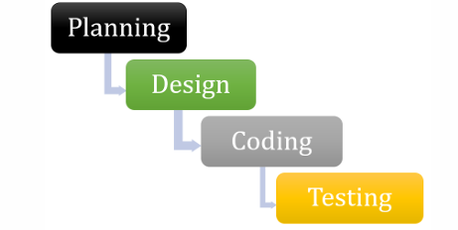

Gambar 2.1 Kerangka Kerja *Extreme Programming*

1. *Planning*

Merupakan kegiatan pengumpulan kebutuhan yang memungkinkan anggota teknis tim *XP* untuk memahami konteks bisnis perangkat lunak dan untuk mendapatkan perkiraan yang luas untuk luaran yang dibutuhkan dan fitur serta fungsionalitas utama

1. *Design*

Tahapan design yaitu membuat sebuah rancangan sistem informasi akuntansi dengan menggunakan permodelan berorientasi objek yaitu merancang *usecase diagram, class diagram*, dan *activity diagram*.

1. *Coding*

Tahapan coding yaitu membuat aplikasi berbasis web dengan bahasa pemrograman menggunakan PHP dengan menggunakan *framework Laravel* dan Database *MySql*.

1. *Testing*

Tahapan test yaitu membuat pengujian terhadap aplikasi yang sudah dibuat dengan menggunakan Blackbox Testing untuk menguji fungsionalitas sistem dan *Model DeLone* and *McLean* untuk menguji kesuksesan sistem informasi.

1. ***Flowchart***

*Flowchart* adalah bagan-bagan yang mempunyai arus yang menggambarkan langkah-langkah penyelesaian suatu masalah. *Flowchart* merupakan cara penyajian dari suatu algoritma.Berikut adalah simbol *flowchart* yang umum digunakan (Romzi, 2012).

Tabel 2.1 Simbol *Flowchart*

|  |  |  |  |
| --- | --- | --- | --- |
| No | Nama | Gambar | Keterangan |
| 1 |  | Flow directing symbol | Simbol yang di gunakan untuk menghubungkan antara simbol yang lain |
| 3 |  | Connector symbol | Simbol utuk keluar-masuk atau penyambung proses dalam lembar/halaman yang sama. |
| 4 |  | Connector symbol | Simbol utuk keluar-masuk atau penyambung proses dalam lembar/halaman yang berbeda. |
| 5 |  | Processing symbol | Simbol yang menunjukkan untuk mengelola yang di lakukan oleh komputer |
| Tabel 2.1 Simbol *Flowchart* (Lanjutan) | | | |
| 6 |  | Symbol manual operation | Simbol yang menunjukkan pengolahan yang tidak di lakukan oleh komputer |
| **7** |  | Symbol decition | Simbol pemilihan proses berdasarkan kondisi yang ada |
| **8** |  | Symbol input-output | Simbol yang menyatakan proses input dan output tanpa tergantung dengan jenis peralatannya |
| 9 |  | Symbol manual input | Untuk pemasukan data manual on-line keyboard |
| 10 |  | Symbol preparation | Unutk mempersiapkan penyimpanan yang akan di gunakan sebagai tempat pengolahan di dalam store |
| 11 |  | Simbol predefine proses | Untuk melaksanakan suatu bagian (sub-program)/prosedure |
| 12 |  | Display | Untuk menyatakan peralatan output yang di gunakan yaitu layar,plotter,printer dan sebagainya. |
| 13 |  | Document | Untuk menyatakan input berasal dalam bentuk kertas atau output di cetak ke kertas |

1. ***UML***

Unified Modeling Language (UML) merupakan sebuah metode yang mudah digunakan dalam perancangan sebuah sistem informasi yang berorientasi objek dengan menggunakan tools yang sudah tersedia (Hunaifi et al., 2019).Tahapan yang di lakukan sebagai berikut:

1. ***Use case diagram***

*Use case diagram* adalah alat penting dalam desain sistem yang memberikan representasi visual tentang bagaimana pengguna berinteraksi dengan sistem .berikut adalah simbol-simbol use case diagram

Tabel 2.2 *Use Case Diagram*

|  |  |  |  |
| --- | --- | --- | --- |
| No | Simbol | Nama | Deskripsi |
| 1 |  | *Actor* | Merupakan peran orang, sistem yang lain, atau alat ketika berhubungan dengan use case |
| 2 |  | *Use case* | Abstraksi dari penghubung antara aktor dengan use case |
| 4 |  | *Generation* | Menunjukkan spesialisasi aktor untuk dapat berpartisipasi dengan use case. |
| 5 |  | *Include* | Menunjukkan bahwa suatu use case seluruhnya merupakan fungsionalitas dari use case lainnya. |
| 6 |  | *Extend* | Menunjukkan bahwa suatu use case merupakan tambahan fungsinonal dari use case lainnya jika suatu kondisi terpenuhi. |

1. ***Activity diagram***

*Diagram aktivitas* atau *activity diagram* menggambarkan *workflow* (aliran kerja) atau aktivitas dari sebuah sistem atau proses bisnis atau menu yang ada pada perangkat lunak.Berikut adalah daftar simbol dari *activity diagram.*

Tabel 2.3 Daftar Simbol *Activity Diagram*

|  |  |  |  |
| --- | --- | --- | --- |
| No | Simbol | Nama | Keterangan |
| 1 |  | Status awal | Sebuah diagram aktivitas memiliki sebuah status awal. |
| 2 |  | Aktivitas | Aktivitas yang dilakukan sistem,aktivitas biasanya diawali dengan kata kerja. |
| 3 |  | Percabangan | Percabangan dimana ada pilihan aktivitas yang lebih dari satu. |
| 4 |  | Penggabungan | Penggabungan dimana yang mana lebih dari satu aktivitas lalu digabungkan jadi satu. |
| 5 |  | Status akhir | Status akhir yang dilakukan sistem, sebuah diagram aktivitas memiliki sebuah status akhir |
| 6 |  | Swimlane | Swimlane memisahkan organisasi bisnis yang bertanggung jawab terhadap aktivitas yang bertanggung jawab terhadap aktivitas yang terjadi |

1. ***Sequance Diagram***

Sequence diagram mendeskripsikan tentang bagaimana suatu operasi pada sistem itu dilakukan oleh objek terhadap use case, pesan apa yang dikirim dan diterima serta waktu pelaksanaannya. Simbol-simbol yang digunakan untuk membuat sequence diagram dapat dilihat pada Tabel 2.6 Simbol Sequence Diagram (A Buchari, 2018).

Tabel 2.4 Simbol *Sequence Diagram*

|  |  |  |
| --- | --- | --- |
| **No** | **Simbol** | **Deskripsi** |
| 1 |  | Menunjukkan kehidupan suatu objek. |
| 2 |  | Menunjukkan objek yang berinteraksi pesan. |
| 3 |  | Menunjukkan objek dalam keadaan aktif dan berinteraksi pesan. |
| 4 |  | Menunjukkan suatu objek membuat objek yang lain, arah panah mengarah kepada objek yang dibuat. |
| 5 |  | Menunjukkan suatu objek memanggil *method* yang terdapat pada objek lain atau dirinya sendiri. |
| 6 |  | Menunjukkan suatu objek mengirimkan data / informasi / masukan ke objek lainnya, arah panah mengarah kepada objek tujuan. |
| 7 |  | Menunjukkan suatu objek yang telah menjalankan suatu *method* mendapatkan balasan ke arah tertentu, arah panah menunjukkan objek yang menerima balasan. |
| 8 |  | Menunjukkan suatu objek mengakhiri waktu aktif objek yang lain, arah panah menunjukkan objek yang diakhiri. Akan lebih baik jika ada *create* maka ada *destroy.* |

1. ***Class Diagram***

Diagram kelas atau *class diagram* menggambarkan struktur sistem dari segini pendefinisian kelas-kelas yang akan dibuat untuk membangun sistem.Berikut adalah simbol-simbol *class diagram*.

Tabel 2.4 Daftar Simbol *Class Diagram*

|  |  |  |
| --- | --- | --- |
| Simbol | Nama | keterangan |
|  | Kelas | Kelas pada struktur sistem. |
|  | Interface | Sama dengan konsep interface dalam pemrograman berorientasi objek. |
|  | Association | Relasi antarclass dengan arti umum, asosiasi biasanya juga disertai dengan Multiplicity. |
|  | Directed Association | Relasi antarkelas dengan makna kelas yang atau digunakan oleh kelas yang lain, asosiasi biasanya juga disertai dengan multiplicity. |
|  | Generalisasi | Relasi antarkelas dengan makna generalisasi-spesialisasi (umum khusus). |
|  | Dependency | Relasi antarkelas dengan makna kebergantungan antarkelas’ |
|  | Aggregation | Relasi antarkelas dengan makna semua-bagian (whole-part) |

1. **Database**

*Database* atau basis data secara sederhana dapat di artikan sebagai kumpulan data yang mengandung informasi.sebuah database biasanya terdiri dari beberapa objek database dan setiap objek mengandung entity yang lebih kecil berupa informasi detail sebuah objek (wahidin, 2010).Secara istilah basis data (database) himpunan kelompok data (arsip) yang saling berhubungan yang disimpan secara bersama sedemikian rupa dan tanpa pengulangan *(redundancy*) yang tidak perlu dalam media penyimpanan tertentu agar kelak dapat dimanfaatkan kembali dengan cepat dan mudah .Basis data terdiri dari dua kata, yaitu basis dan data. Basis kurang lebih dapat diartikan sebagai gudang atau markas, tempat bersarang / berkumpul. Sedangkan data adalah representasi fakta dunia nyata yang mewakili suatu objek yang diwujudkan dalam bentuk angka, huruf, simbol, teks, gambar, bunyi atau kombinasinya (FATHANSYAH, 2015). Operasi-operasi dasar yang dapat dilakukan berkenaan dengan basis data dapat meliputi:

1. Pembuatan basis data baru (*create database*), yang identik dengan pembuatan lemari arsip yang baru;
2. Penghapusan basis data (*drop database*), yang identik dengan perusakan lemari arsip (sekaligus beserta isinya, jika ada);
3. Pembuatan tabel baru ke suatu basis data (*create table*), yang identik dengan penambahan map arsip baru ke sebuah lemari arsip yang telah ada.
4. Penghapusan tabel dari suatu basis data (*drop table*), yang identik dengan perusakan map arsip yang sudah ada di dalam lemari arsip;
5. Penambahan / pengisian data baru ke sebuah tabel di sebuah basis data (*insert*), yang identik dengan penambahan lembaran arsip ke sebuah map arsip yang ada di dalam lemari arsip;
6. Pengambilan data dari sebuah tabel (*query*), yang identik dengan pencarian lembaran arsip dari sebuah map arsip;
7. Pengubahan data dari sebuah tabel *(update)*, yang identik dengan perbaikan isi lembaran arsip yang ada di sebuah map arsip;
8. Penghapusan dari data sebuah tabel *(delete),* yang identik dengan penghapusan sebuah lembaran arsip yang ada di sebuah map arsip;
9. ***MYSQL***

*MySQL* merupakan singkatan dari My Structure Query Language. MySQL adalah sebuah perangkat lunak sistem manajemen basisa data *SQL (Data Management System)* atau *DBMS* dari sekian banya *DBMS*, seperti *Oracle, MS SQL, Postrage SQL* dan lain lain(Anhar, 2010).

1. **PHP**

*PHP* adalah bahasa pemrograman berbasis servie side.artinya utntuk dapat menjalankan *script* *PHP* anda membutuhkan *web server* yang dalam hal ini *Apache.PHP* berlisensi *free* atau gratis untuk di gunakan (wahidin, 2010).

Adapun struktur *script PHP* sebagai berikut:

1. *<?php…code program…?>*
2. *<?...code program…?>*
3. *<script language=”PHP>…..code program>*
4. **Laravel**

*Laravel* adalah sebuah *framework PHP*. Untuk bisa memahami ini maka kita harus membahas terlebih dahulu apa yang dimaksud dengan framework. Secara sederhana, framework adalah kumpulan kode program siap pakai dengan aturan penulisan tertentu yang bertujuan untuk memudahkan serta mempercepat pembuatan aplikasi. Lebih spesifik lagi, *PHP framework* adalah framework yang dibuat menggunakan bahasa pemrograman *PHP*. Tujuan utama kenapa menggunakan *framework* adalah untuk mempercepat pembuatan aplikasi, karena di dalam *framework* sudah tersedia berbagai fitur siap pakai. Kita tinggal menggunakan fitur ini tanpa perlu membuat semuanya dari nol. Selain itu aturan penulisan di *framework* akan memaksa kita menggunakan cara penulisan yang baik (mengikuti standar best practice).

1. **Manfaat Laravel untuk Proses Pengembangan Website**

Manfaat laravel dalam pengembangan:

1. website menjadi lebih *scalable* (mudah dikembangkan).
2. Terdapat *namespace*dan tampilan yang membantu Anda untuk mengorganisir dan mengatur sumber daya website.
3. Proses pengembangan menjadi lebih cepat sehingga menghemat waktu karena Laravel dapat dikombinasikan dengan beberapa komponen dari framework lain untuk mengembangkan website.
4. **Model-View-Controller(MVC)**

Berikut penjabaran dari komponen-komponen MVC:

* + - 1. *Model*

*Model* merepresentasikan data yang digunakan aplikasi, seperti database, RSS, atau data yang diperoleh dari pemanggilan *API*, dan aksi yang melibatkan operasi *create, read, update*, dan *delete (CRUD)* data.

* + - 1. *View*

*View* adalah informasi yang ditampilkan kepada user melalui browser. *View* dapat berupa bagian-bagian sebuah halaman, template, atau jenis lain dari halaman atau template.

* + - 1. *Controller*

*Controller* adalah “*business logic*” yang bertugas sebagai jembatan antara model dan *view. Controller* akan merespon *HTTP request* yang datang dari user (melalui browser), dari *request* ini *controller* akan menentukan apa yang harus dilakukan.

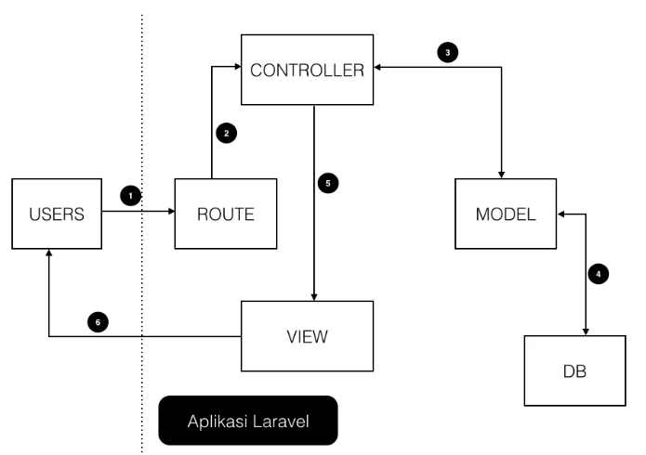

Gambar 2.2 Detail MVC Pada Laravel

Pada Gambar 2.2 Detail MVC Pada laravel dapat dijelaskan sebagai berikut:

1. User mengakses website melalui route tertentu.

2. Route tersebut akan mengarah / merujuk kepada controller action.

3. Apabila terdapat data yang ingin diakses, maka controller akan menuju model. Bila tidak ada, controller langsung mengembalikan sebuah view tanpa data (langsung ke poin 5).

4. Model ini akan berinteraksi dengan database untuk mendapatkan sebuah data, menyimpan, merubah, maupun menghapus data.

5. Setelah berhasil mendapatkan data dari model, controller akan mengembalikan sebuah view beserta data jika ada.

6. Proses terakhir dimana view dilihat oleh user.

1. **Website**

Website adalah kumpulan beberapa halaman web dimana informasi dapat berupa bentuk gambar, teks, suara, gambar dan lain lain yang dipersentasikan dalam bentuk hypertext serta bisa diakses oleh perangkat lunak yang disebut dengan browser (Informatika et al., 2014).Berikut merupakan jenis kategori website :

1. Web statis Web statis

merupakan website yang memiliki halaman tetap atau tidak berubah. Perubahan suatu halaman pada website statis dilakukan secara manual dengan mengubah kode yang menjadi struktur dari website tersebut.

1. Web dinamis

Web dinamis merupakan website yang secara terstruktur diperuntukkan untuk diperbaharui atau update sesering mungkin. Pada web dinamis disediakan halaman back-end untuk melakukan perubahan konten dari website tersebut.

1. Web interaktif

Web interaktif merupakan website yang berinteraksi antar pengguna. Biasanya berupa forum diskusi maupun blog dan memiliki moderator sebagai pengatur alur diskusi.

1. **Black-Box Testing**

Black-box testing menjadi pilihan peneliti untuk melakukan pengujian pada sistem informasi e-surat. Pengujian dengan menggunakan black-box testing bertujuan untuk melihat kesesuaian fungsi-fungsi yang terdapat pada sistem tanpa mengetahui struktur kode program yang digunakan (Sofi, 2022).Teknik-teknik yang biasa digunakan untuk menguji perangkat lunak, antaralain :

1. *All pair testing*

Teknik ini juga dikenal dengan nama pairwise testing. Pengujian ini digunakan untuk menguji semua kemungkinan kombinasi dari seluruh pasangan berdasarkan input parameternya.

1. *Boundary value analysis Teknik boundary value analysis*

Berfokus pada pencarian error dari luar atau sisi dalam perangkat lunak.

1. *Cause-effect graph*

Teknik pengujian ini menggunakan grafik yang menggambarkan relasi antara efek dan penyebab dari error sebagai patokan.

1. *Equivalence partitioning*

Teknik ini bekerja dengan cara membagi data input dari beberapa perangkat lunak menjadi beberapa partisi data.

1. *Fuzzing* Merupakan teknik pencarian bug dalam perangkat lunak dengan memasukkan data yang tidak sempurna.
2. *Orthogonal array testing* Teknik ini digunakan jika input berukuran kecil, akan tetapi cukup berat jika digunakan dalam skala yang besar.
3. *State transition* Teknik ini berguna untuk melakukan pengujian terhadap mesin dan navigasi dari UI berbentuk grafik.

# 

# BAB III

# METODOLOGI PENELITIAN

1. **Tempat Dan Jadwal Penelitian**
2. **Tempat**

Dalam lingkup penelitian ini, penulis melakukan penelitian di Dinas Sosial dan Dinas Komunikasi dan Informasi untuk mengumpulkan data terkait Pusat Pelayanan Kesejahteraan Sosial (*PMKS*) bagi anak yatim di Kabupaten Lombok Tengah. Pendekatan penelitian ini mencakup langkah-langkah yang mendalam guna memahami secara menyeluruh pelaksanaan,dan apa kekurangan dari website *PMKS* tersebut.

# 

# Gambar 3.1 Lokasi penelitian

# Sumber : <https://lomboktengahkab.go.id/halaman/dinas-sosial>

### **Jadwal Penelitian**

Jadwal Penelitian merupakan jadwal penelitian yang digunakan oleh peneliti sebagai acuan dalam menyelesaikan berbagai tahapan dalam penelitian ini.

# Tabel 3.1 Jadwal Penelitian

# 

## Alat dan Bahan Penelitian

### **Alat Penelitian**

Alat penelitian yang di gunakna adalah hardware dan software antara lain sebagai berikut:

* + - 1. **Hardware**

Hardware yang di gunakna dalam penelitina ini adalah

1. Laptop
2. RAM 4GB
3. Operasi sistem:Microsoft windows 10
   * + 1. **Sofrware**

1) Visual studio code

2) Laravel 8.1

1. Xampp

### **Bahan penelitian**

Bahan yang di gunakan di penelitian ini adalah:

1. Hasil wawancara
2. Hasil observasi
3. Studi literatur
4. **Alur Penelitian**

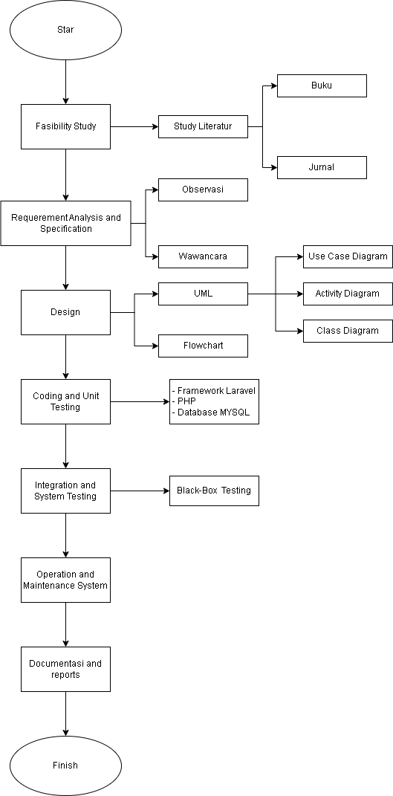

# Gambar 3.2 Tahap Penelitian

Berikut alur penelitian yang telah dirancang oleh peneliti:

1. Peneliti melakukan identifikasi masalah yang ada pada tempat penelitian yakni perangkat daerah yang berada di ruang lingkup pemerintahan kabupaten Lombok Tengah;
2. Peneliti mengumpulkan data dan informasi terkait dengan PMKS pendataan anak yatim lombok tengah dengan cara melakukan wawancara, observasi, studi literatur (jurnal dan buku).
3. Jika data dan informasi yang diperlukan sudah cukup, peneliti akan melanjutkan ke tahap berikutnya. Namun, jika data dan informasi yang sudah dikumpulkan belum cukup, maka peneliti kembali melakukan pengumpulan data dan informasi;
4. Peneliti membuat rumusan masalah untuk menentukan fokus masalah yang harus diselesaikan;
5. Peneliti membuat tujuan penelitian yang ingin dicapai;
6. Peneliti melakukan perancangan sistem menggunakan metodologi *EXTREME PROGREMING.* Perancangan sistem dilakukan untuk mendapatkan gambaran awal alur sistem yang akan dikembangkan, jumlah tabel pada *database*, orang-orang yang terlibat dalam interaksi dengan sistem dan gambaran *interface* sistem. Perancangan sistem dimulai dengan *feasibility study* (studi kelayakan) dengan menggunakan study literatur yang di ambil dari buku dan jurnal*,* tahap kedua *requirement analysis and specification* menggunakan metode observasi wawancara, tahap ketiga design menggunakan *flowchar*t dan *UML (use case diagram, activity diagram,* dan *class diagram),* tahap selanjutnya *coding and unit testing* menggunakan *framework Laravel 8.0* dengan bahasa pemrograman *PHP* dan *database MYSQL,* kemudian peneliti melakukan *testing* menggunakan *black-box*. *Testing* dilakukan untuk mengetahui apakah fitur yang terdapat pada sistem informasi yang dikembangkan berfungsi dengan baik dan sudah sesuai dengan kebutuhan atau belum, dan tahap terakhir *operation and maintenance system*;
7. Jika sistem belum sesuai dengan kebutuhan pengguna, maka peneliti akan mengulang ke tahap perancangan, implementasi dan *testing* hingga sistem tersebut sesuai dengan kebutuhan. Jika sudah sesuai dengan kebutuhan pengguna, penelitian akan melanjutkan ke tahap selanjutnya;
8. Peneliti melakukan dokumentasi dan pembuatan laporan.
   1. **Metode pengumpulan data**

Metode pengumpulan data yang di lakukan pada penelitian ini adalah wawancara dan observasi.peneliti melakukan wawancara dengan salah satu staf dinas sosial dan Diskominfo sebagai sample untuk mengetahui alur *PMKS* anak yatim di kabupaten lombok tengah . pada wawancara ini peneliti mendapatkan informasi bahwa tidak ada fitur pemetaan,dan masih menggunakan grafik untuk melihat jumlah anak yatim di setiap kecamatan.Selanjutnya peneliti juga melakukan wawancara dengan salah satu staf yang merupakan tim *developer* Diskominfo untuk mengetahui fitur-fitur apa saja yang sudah ada dalam sistem *PMKS* anak yatim tersebut .dengan mengetahui fitur-fitur yang sudah ada maka peneliti dapat membuat *desain* pengembangan sistem *PMKS* anak yatim dengan menambahkan fitur-fitur yang di butuhkan oleh pengguna untuk mengatasi kendalan dalam pmks anak yatim tersebut.

* 1. **Metode Alalisis Masalah/Kebutuhan**

Analisis masalah dan kebutuhan dalam pengembangan perangkat lunak diperlukan untuk memahami permasalahan dan mengetahui kebutuhan sehingga peneliti dapat menemukan solusi.Metode untuk melakukan analisis masalah / kebutuhan menggunakan metode observasi dan waancara.

* + 1. **Sistem Sedang Bejalan**

1. Alur PMKS pendataan anak yatim lombok tengah

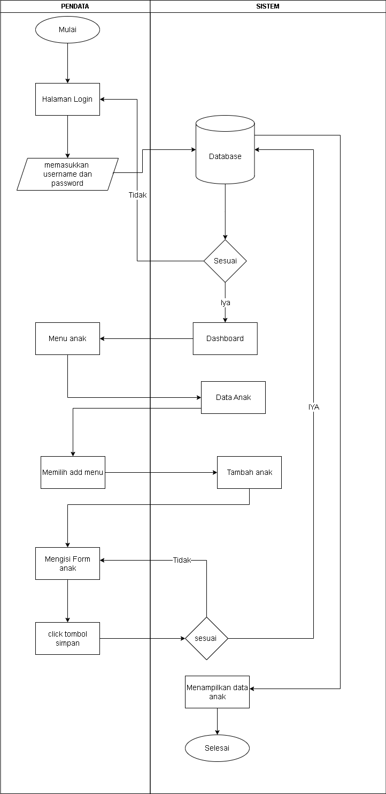

Gambar 3.3 Flowchart Alur PMKS Pendataan Anak Yatim Lombok Tengah

Berikut uraian dari gambar 3.2 Flowchart alur PMKS pendataan anak yatim yang sedang berjalan:

1. Pendata masuk ke halaman login
2. Pendata mengimputkan username dan password
3. Jika username dan password benar maka akan tersimpan ke database dan akan menampilkan halaman dashboard,jika username dan password yang di masukkan salah maka kembali lagi ke halaman login
4. Di dashboard pendata ada menu anak,di menu anak ada data anak
5. Pendata menambahkan data anak dengan mengisi form anak
6. Jika data anak sesuai maka akan tersimpan ke database dan akan di tampilkan di dashboard data anak,jika tidak sesuai maka akan kembali lagi ke form anak
   * 1. **Hasil analisis**

Metode analisis yang digunakan peneliti adalah metode observasi dan wawancara. Berikut adalah hasil analisis dari observasi dan wawancara yang di lakukan oleh peneliti di dinas sosial.

Tabel 3.2 Hasil Analisis Wawancara

|  |  |  |
| --- | --- | --- |
| No | Pertanyaan | Jawaban |
| 1 | Apasaja informasi yang tercakup salam sistem pendataan anak yatim piatu pada saat ini? | Informasi yang tercakup saat ini adalah data anak yatim,piatu,yatim piatu.  Dan adapun jenjang pendidikan dan prestasi,prestasi ini ada dua jenis yaitu prestasi akademik dan prestasi non akademik |
| 2 | Apakah ada kelemahan dari sistem saat ini yang perlu di perbaiki? | Kelemahan dari sistem ini adalah di bagian server,dan juga di bagian super admin tampilan prestasi dan nama prestasi yang belum ada |

|  |  |  |
| --- | --- | --- |
| Tabel 3.2 Hasil Analisis Wawancara (Lanjutan) | | |
| 3 | Sistem yang di gunakan pada saat ini,apakah ada fitur pemetaan data anak yatim di kabupaten lombok tengah? | Sistem pemetaan pada saat ini belum ada |
| 4 | Jika belum ada fitur pemetaan,apakah perlu di tambahkan fitur ini kedalam sistem yang ada? | Di perlukan fitur pemetaan supaya memudahkan bupati ubtuk berkunjung |
| 5 | Apa jenis informasi atau data spesifik yang anda anggap perlu di petakan dlam sistem ini untuk memperlihatkan kondisi anak yatim di setiap kecamatan? | Yang perlu di petakan adalah lokasi anak yatim di setiap kecamatan dan juga prestasi dari anak yatim |
| 6 | Bagaimana data yang terkumpul di analisis dan di gunakan dalam mendukung program bupati lombok tengah? | Di cek terlebih dahulu apa prestasi dari anak yatim dan jumlah keseluruhannya |
| 7 | Bagaimana cara pimpinan dalam memantau perkembangan informasi tentang data anak yatim di lombok tengah? | Cara pimpinan memantau perkembangan informasi anak yatim masih di lihat dari jumlahnya |
| 8 | Bagaimana sistem saat ini mengelola aspek keamanan dan privasi data nak yatim piatu dalam penggunaan dan penyimpanannya? | Sistem saat ini cukup aman karena masing-masing desa mempunyai pendata dan masing-masing mereka yang memegang |
| 9 | Bagaimana sistem saat ini merespon atau menyesuaikan diri terhadap terhadap perubahan kebutuhan atau kondisi anak yatim piatu di kabupaten lombok tengah? | Sistem ini baru di update satu kali, |

* 1. **Solusi-solusi yang Dapat Diterapkan**

Untuk memberikan kemudahan dalam proses pencarian data anak yatim di kabupaten lombok tengah diperlukan sebuah sistem yang terkomputerisasi untuk mempermudah dalam pencarian. Sistem ini berperan penting dalam proses pencarian lokasi letak geografis anak yatim piatu secara akurat dan cepat.

* 1. **Metode Perancangan/Pengembangan**

Metode perancangan yang digunakan dalam PMKS pendataan anak yatim lombok tengah dalah metode *extreme programming* dengan tahapan sebagai berikut:

* + 1. ***Planning* (Perencanaan)**

merupakan kegiatan pengumpulan kebutuhan yang memungkinkan anggota teknis tim *XP* untuk memahami konteks bisnis perangkat lunak dan untuk mendapatkan perkiraan yang luas untuk luaran yang dibutuhkan dan fitur serta fungsionalitas utama

1. mengumpulkan informasi tentang jumlah anak yatim.
2. Menambahkan fitur pemetaan untuk melihat anak yatim di setiap kecamatan
   * 1. **Design**

Design system dalam penelitian ini menggunakan *Unified Modeling Language (UML)* yang terdiri dari:

1. ***Use Case Diagram***

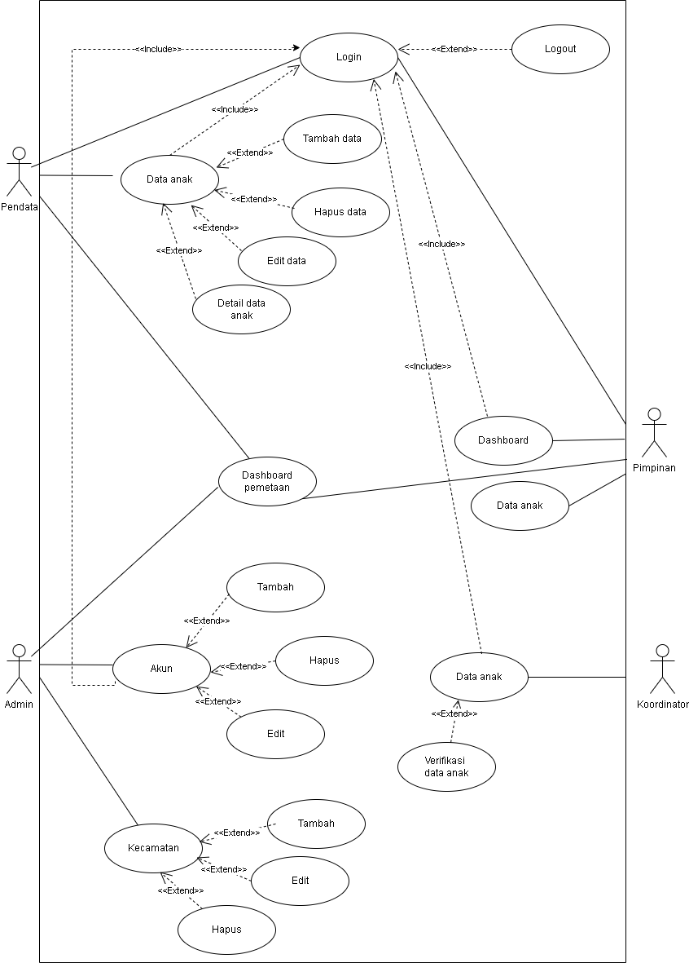

Gambar 3.4 *Use Case Diagram* Usulan

1. Identifikasi Aktor

Tabel 3.3 Identifikasi Actor Pada Use Case

|  |  |  |  |
| --- | --- | --- | --- |
| No | Actor | Deskripsi | Keterangan |
| 1 | Admin | Bertugas untuk mendaftarkan akun masing-masing. | Dinas Sosial |
| 2 | Pendata | Mendata anak yatim | Pendata |
| 3 | Pimpinan | Memantau berjalannya sistem | Bupati,Wakil Bupati |
| 4 | Koordinator | Memverifikasi data anak dari setiap kecamatan | Koordinator |

1. Identifikasi Use Case

Table 3.4 Identifikasi *Use Case*

|  |  |  |  |
| --- | --- | --- | --- |
| Actor | Use case | | Keterangan |
| Semua actor | Login | | Merupakan proses awal untuk masuk ke dalam sistem dan sebagai syarat wajib untuk dapat mengakses fitur-fitur yang terdapat di dalam sistem. |
| Semua actor | Dashboard pemetaan | | Merupakan proses pemetaan anak yatim di setiap kecamatan berdasarkan jumlah,umur,jenis kelamun anak yatim yang ada pada sistem |
| Pendata | Data anak | | Merupakan proses pendataan anak yatim yang meliputi tambah,hapus,edit data anak yatim. |
| Tambah data | | Merupakan proses penambahan data anak |
| Hapus data | | Merupakan proses hapus data anak yatim yang ada pada sistem |
| Edit data | | Merupakan proses ubah data anak yatim yang ada pada sistem |
| Lengkapi data | | Merupakan proses menelngkapi data yang masih kurang |
| Admin | Akun | | Penyimpanan semua role |
| Tambah akun | | Merupankan proses menambahkan aku |
| Edit akun | Merupakan proses edit akun di dalam sistem | |
| Hapus akun | Merupakan proses menghapus akun di dalam sistem | |
| Kecamatan | Merupakan proses melihat data kecamatan sesuai nama,dan lokasi dari kecamatan tersebut di dalam sistem | |
| Tambah kecamatan | Proses menambahkan kecamatan | |
| Edit kecamatan | Proses mengedit kecamatan | |
| Hapus kecamatan | Proses menghapus kecamatan | |
| Pimpinan | Dashboard | Proses melihat dan memantau mulai dari jumlah anak yatim,usia,jenis kelamin | |
| Koordinator | Data anak | Melihat data anak yang id inputkan pendata | |
| Verifikasi data data anak | Memferifikasi data anak yang datanya sudah lengkap atau sudah sesuai dengan persyaratan | |

1. ***Activity Diagram***

**1) Login**

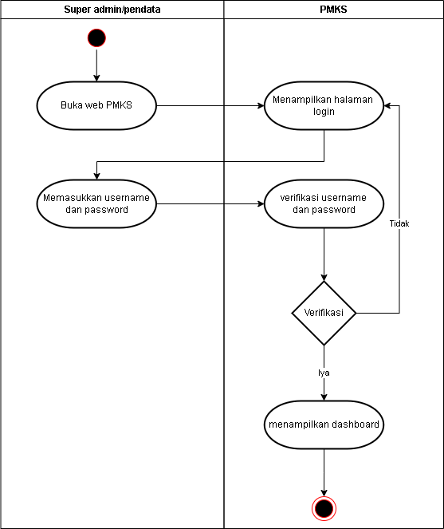

Gambar 3.5 *Activity Diagram* Login

Pada gambar 3.5 *activity diagram* login menggambarkan alur proses sebagai berikut:

1. pengguna (super admin/pendata)membuka web pmks
2. sistem menampilkan halaman login
3. pengguna memasukkan username dan password
4. sistem memverifikasi username dan password jika benar maka akan menampilkan halaman dashboard,dan jika salah maka akan kembali ke halaman login

**2) Super Admin**

**(1) Dashboard Pemetaan**

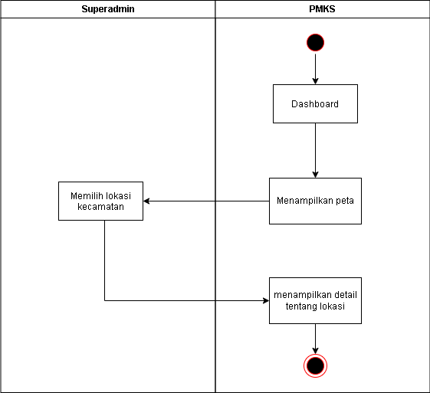

Gambar 3.6 Dashboard Pemetaan

**(2). Tambah Akun**

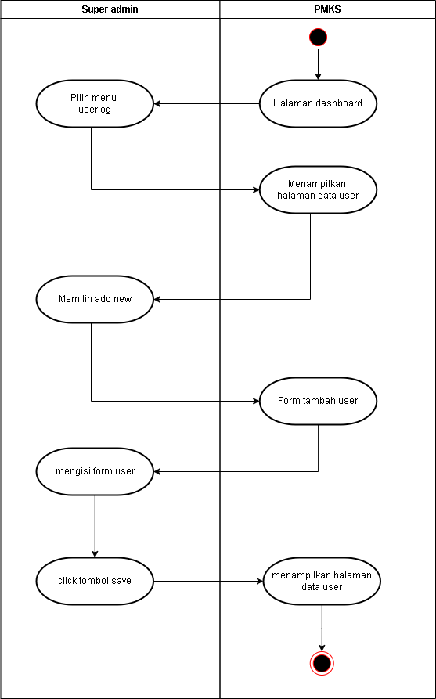

Gambar 3.7 *Activity Diagram* Tambah Akun

Pada gambar 3.6 *activity diagram* tambah akun menggambarkan alur proses sebagai berikut:

1. sistem menampilkan halaman dashboard
2. super admin memilih menu userlog
3. menampilkan halaman data user
4. super admin memilih add new
5. sistem menampilkan form tambah user
6. super admin mengisi form user
7. super admin menekan tombol save
8. sistem menampilkan data user

**(3) View Data Admin**

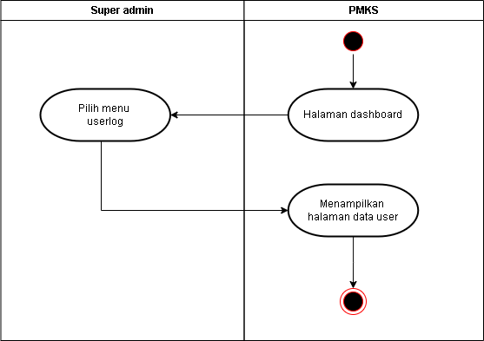

Gambar 3.8 *Actifity Diagram* View Data User

Pada gambar 3.8 *activity diagram* view data user menggambarkan alur proses sebagai berikut:

1. sistem menampilkan halaman dashboard
2. super admin memilih menu userlog
3. sistem menampilkan halaman data user

**(4) Mengubah Data User**

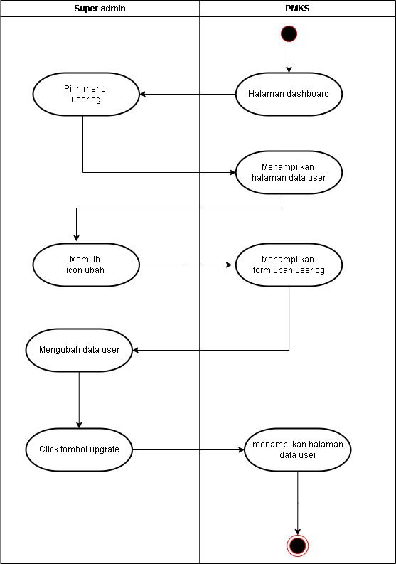

Gambar 3.8 *Activity Diagram* Mengubah Data User

Pada gambar 3.8 *activity diagram* mengubah data user menggambarkan alur proses sebagai berikut:

1. Sistem menampilkan halaman dashboard
2. Super admin memilih menu userlog
3. Sistem menampilkan halaman data user
4. Super admin memilih icon ubah
5. Sistem menampilkan halaman ubah user
6. Super admin mengubah data user
7. Super admin menekan tombol upgrate
8. Sistem menampilkan halaman data user

**(4) Hapus Data User**

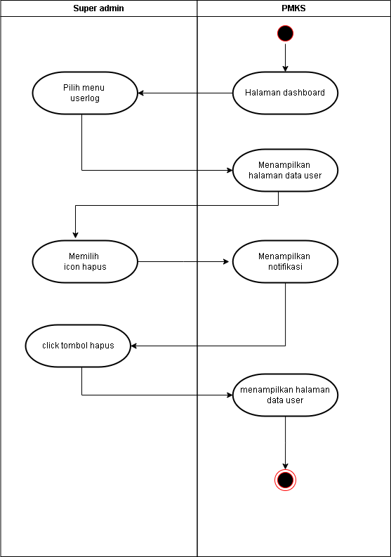

Gambar 3.*9 Activity Diagram* Hapus Data User

Pada gambar 3.9 *activity diagram* hapus data user menggambarkan alur proses sebagai berikut:

1. Sistem menampilkan halaman dashboard
2. Super admin memilih menu userlog
3. Sistem menampilkan halaman data user
4. Super admin memilih icon hapus
5. Sistem menampilkan notifikasi
6. Super admin menekan tombol hapus
7. Sistem menampilkan halaman data user

**(5) Tambah Data Kecamatan**

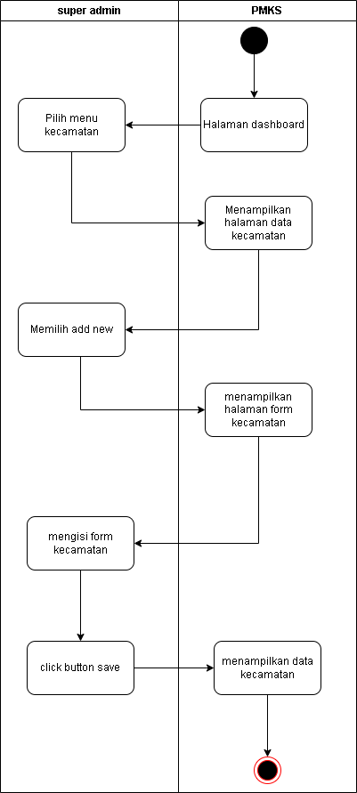

Gambar 3.10 Activity Diagram Tambah Kecamatan

Pada gambar 3.10 *activity diagram* tambah kecamatan menggambarkan alur proses sebagai berikut:

Sistem menampilkan halaman dashboard

Super admin memilih menu kecamatan

Sistem menampilkan halaman form kecamatan

Super admin mengisi form kecamatan

Super admin menekan tombol save

Sistem menampilkan halaman data kecamatan

**(6) View Data Kecamatan**

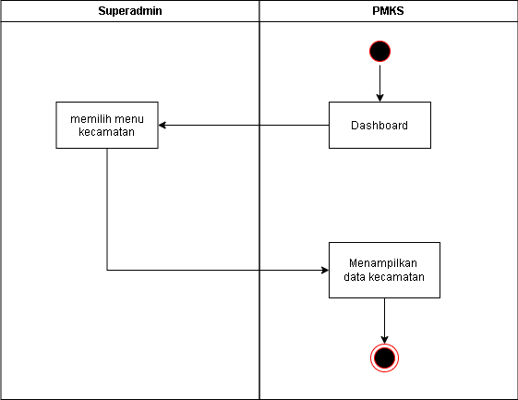

Gambar 3.11 View data kecamatan

**(7) Edit data keamatan**

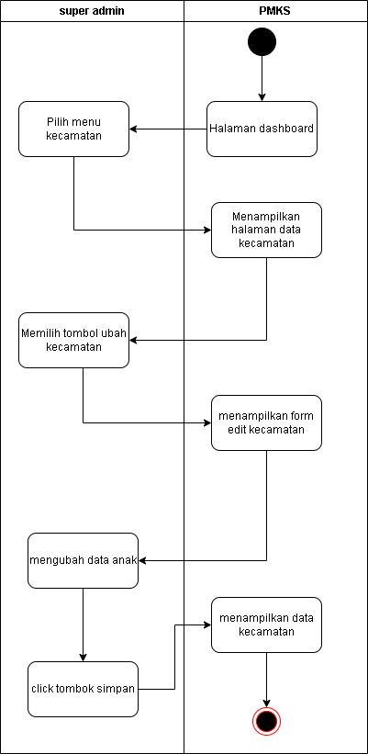

Gambar 3.11 Activity Diagram Edit Data Kecamatan

Pada gambar 3.11 *activity diagram* edit data kecamatan menggambarkan alur proses sebagai berikut:

Sistem menampilkan halaman login

Super admin memilih menu kecamatan

Sistem menampilkan halaman data kecamatan

Super admin menekan tombol edit

Sistem menampilkan form ubah kecamatan

Super admin mengubah data keccamatan

Super admin menekan tombol save

Sistem menampilkan halaman data kecamatan

**(7) Hapus Data Kecamatan**

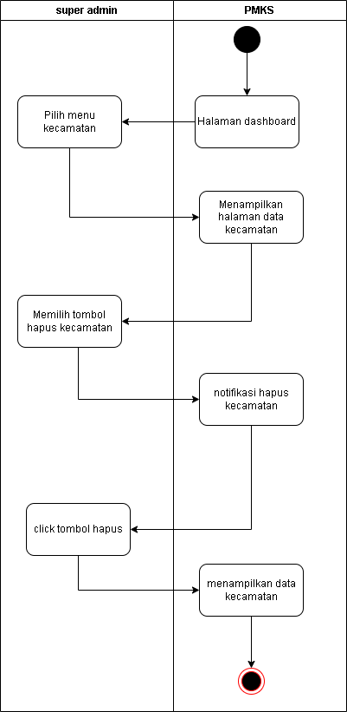

Gambar 3.12 Activity Diagram Hapus Data Kecamatan

Pada gambar 3.12 *activity diagram* hapus data kecamatan menggambarkan alur proses sebagai berikut:

1. Sistem menampilkan halaman dashboard

2. Super admin memilih menu kecamatan

3. Sistem menampilkan halaman data kecamatan

4. Super admin menekan tombol salah datu dari data kecamatan

5. Sistem menampilkan notifikasi hapus data kecamatan

6.Super admin menekan tombol hapus

7. Sistem menampilkan data keccamatan

**3) Pendata**

**(1) View Tambah Data Anak**

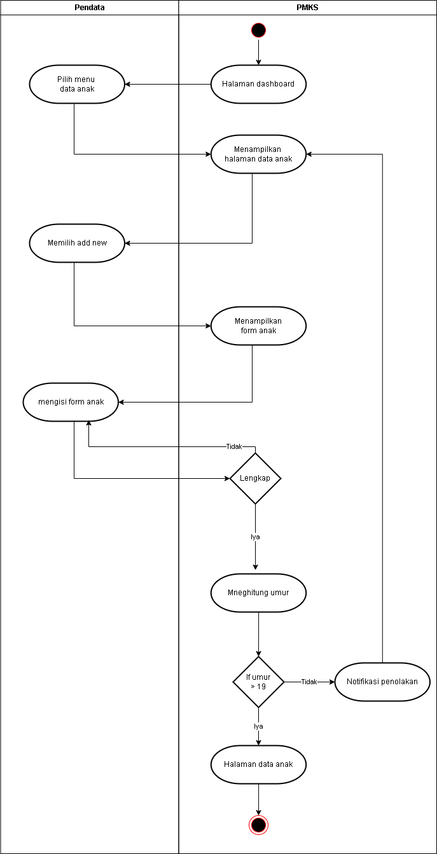

Gambar 3.13 *Activity Diagram* Tambah Data Anak

Pada gambar 3.13 *activity diagram* tambah data anak menggambarkan alur proses sebagai berikut:

1. Sistem menampilkan dashboard
2. Pendata memilih menu anak
3. Sistem menampilkan data anak
4. Pendata memilih add menu
5. Sistem menampilkan add new
6. Pendata mengisi form anak
7. Jika data anak yang di inputkan tidak sesuai maka akan memberikan pesan peringatan di halaman form anak,jika data yang di inputkan sesuai maka akan menghitung umur dari anak tersebut.
8. Jika umur anak lebih dari 19 tahun maka akan meberikan pesan penolakan bahwa anak tesebut bukan termasuk anak yatim lagi,,jika umurnya kurang dari 19 tahun maka akan di terima

**(2) View Data Anak**

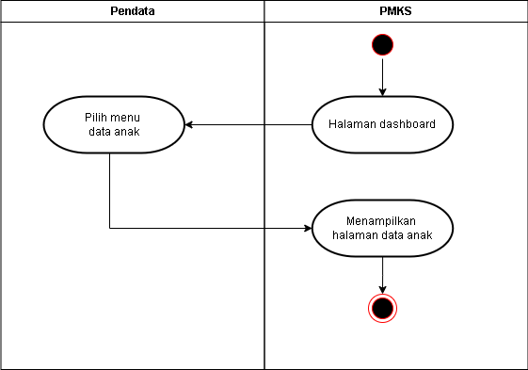

Gambar 3.14 *Activity Diagram* View Data Anak

Pada gambar 3.14 *activity diagram* view data anak menggambarkan alur proses sebagai berikut:

1. Sistem menampilkan halaman dashboard
2. Pendata memilih menu data anak
3. Sistem menampilkan halaman data anak

**(3) Detail Data Anak**

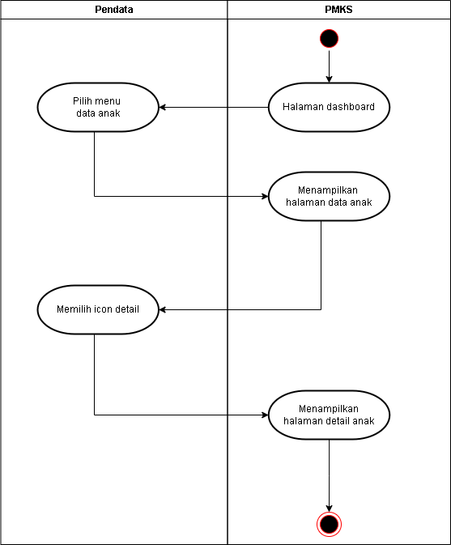

Gambar 3.15 *Activity Diagram* Detail Data Anak

Pada gambar 3.15 *activity diagram* detail data anak menggambarkan alur proses sebagai berikut:

1. Sistem menampilkan halaman dasboard
2. Pendata memilh menu data anak
3. Sistem menampilkan data naka
4. Pendata memilih icon detail pada dalah satu data anak
5. Menampilkan halaman detail anak

**(4) Ubah Data Anak**

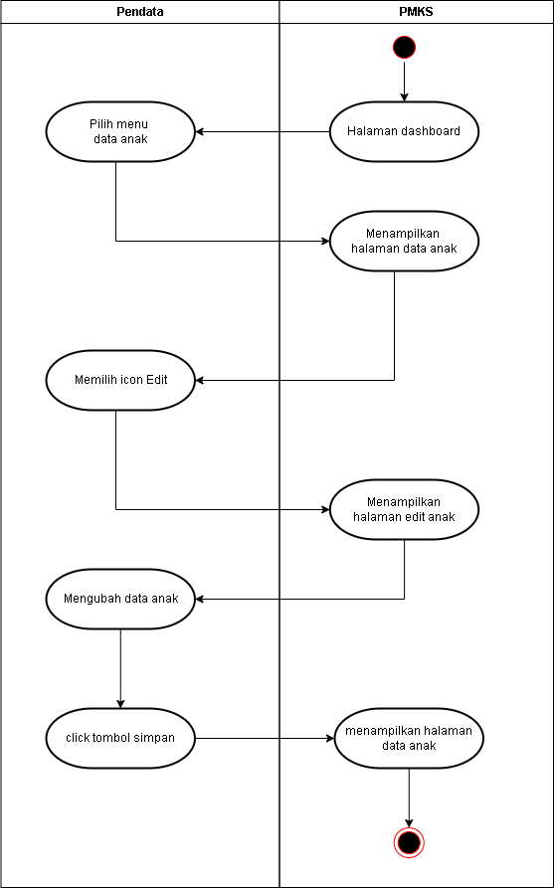

Gambar 3.16 *Activity Diagram* Ubah Data Anak

Pada gambar 3.16 *activity diagram* ubah data anak menggambarkan alur proses sebagai berikut:

1. Sistem menampilkan halaman dashboard
2. Pendata memilih menu data anak
3. Sistem menampilkan halaman data anak
4. Pendata memilih icon edit
5. Sistem menampilkan halaman edit
6. Pendata mengubah data anak
7. Pendata menekan tombol simpan
8. Sistem menampilkan halaman data anak

**(5) Hapus Data Anak**

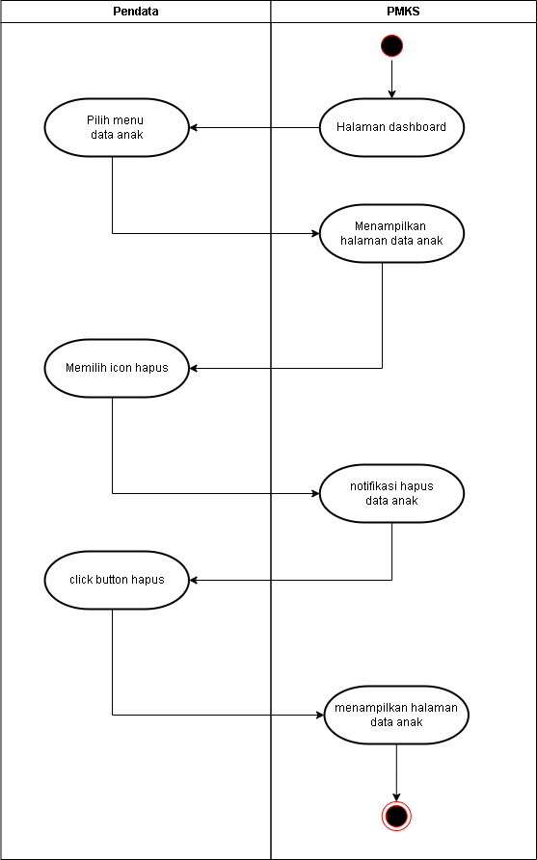

Gambar 3.17 *Activity Diagram* Hapus Data Anak

Pada gambar 3.17 *activity diagram* hapus data anak menggambarkan alur proses sebagai berikut:

1. Sistem menampilkan dashboard
2. Pendata memilih menu data anak
3. Sistem menampilkan halaman data anak
4. Pendata memilih icon hapus
5. Sistem menampilkan notifikasi hapus data anak
6. Pendata menekan tombol hapus
7. Sistem menampilkan halaman data anak
8. **Koordinator**
9. **View Data Anak Koordinator**

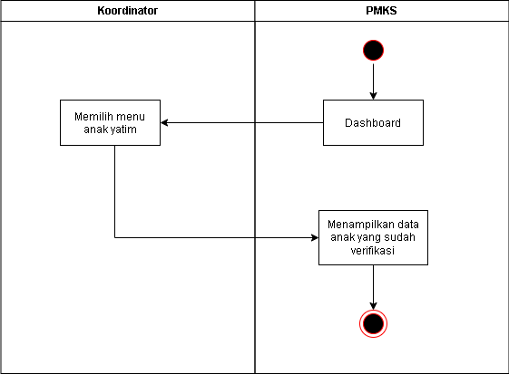

1. **Verifikasi Data Anak**

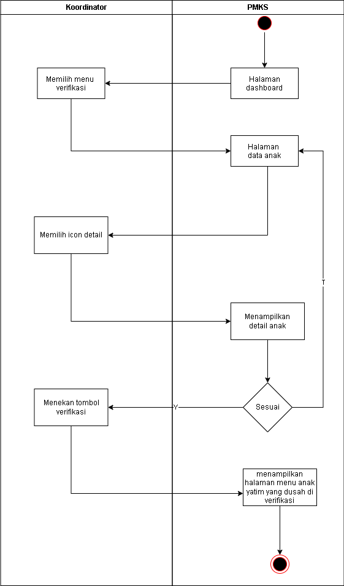

1. **Pimpinan**
2. **Dashboard Pemetaan**

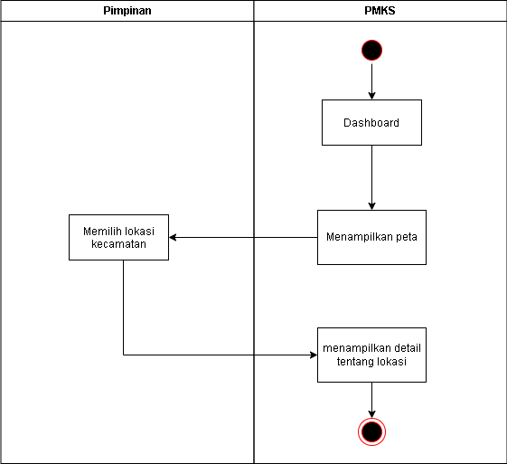

1. **View Data Anak**

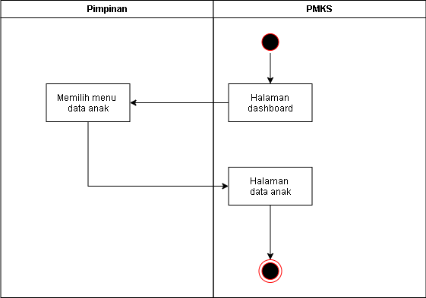

1. **Logout**

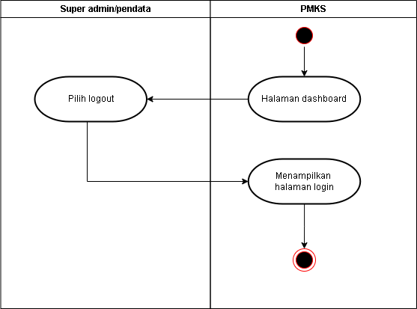

Gambar 3.18 Activity Diagram Logout

Pada gambar 3.18 activity diagram logout menggambarkan alur proses sebagai berikut:

a. sistem menampilkan halaman dashboard

b. pengguna(super admin/pendata)memilih logout di bagian header

c. sistem menampilkan halaman login

* + - 1. **Squance Diagram**

1. **Login**

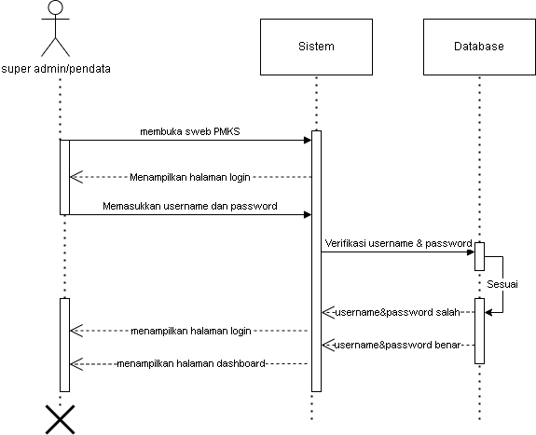

Gambar 3.19 Sequance Diagram Login

Pada gambar 3.19 sequance diagram login menggambarkan alur proses sebagai berikut:

Super admin/pendata masuk ke dalam web PMKS

Sistem menampilkan halaman login

Pengguna memasukkan username dan password

Sistem melakukan verifikasi username dan password

Jika username dan password benar berdasarkan di database maka sistem akan menampilkan halaman dashboard,dan jika tidak sesuai maka akan menampilkan halaman login

1. **Super Admin**
2. **Dashboard Pemetaan**

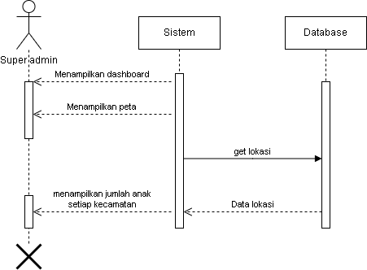

1. **Tambah Akun**

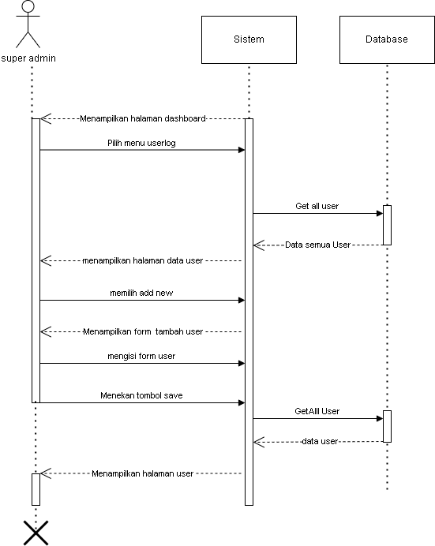

Gambar 3.20 Sequance Diagram Tambah User

Pada gambar 3.20 sequance diagram tambah user menggambarkan alur proses sebagai berikut:

Sistem menampilkan halaman dashboar

Super admin memilih menu userlog

Sistem mengambil seluruh data admin yang di simpan di database

Sistem menampilkan seluruh data user yang telah tersimpan

Super admin memilih menu add new

Sistem menampilkan form tambah user

Super admin mengisi form user

Super admin menekan tombol user

Data tersebut akan tersimpan ke database

Sistem menampilkan halaman data user

1. **View User**

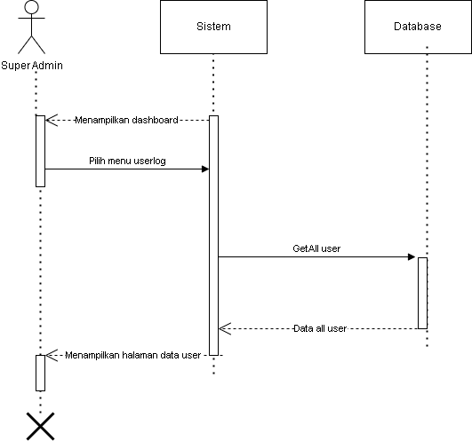

Gambar 3.21 Sequance Diagram View User

Pada gambar 3.21 sequance diagram view user menggambarkan alur proses sebagai berikut:

Sistem menampilkan halaman dashboard

Super admin memilih menu userlog

Sistem mengambil seluruh data user yang tersimpan di database

Sistem menampilkan semua data user yang di daftarkan

1. **Mengubah Data User**

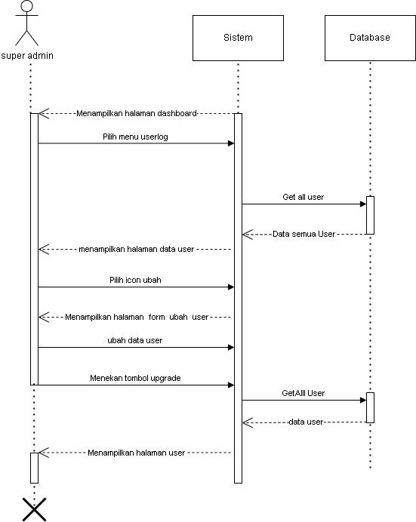

Gambar 3.22 Sequence Diagram Mengubah Data User

Pada gambar 3.22 sequance diagram mengubah data user menggambarkan alur proses sebagai berikut:

Sistem menampilkan halaman dashboar

Super admin memilih menu userlog

Sistem mengambil seluruh data admin yang tersimpan di database

Sistem menampilkan halaman data admin

Ssuper admin memilih icon ubah pada salah satu user

Sistem mengambil data admin terpilih yang telah tersimpan di dalam database

Sistem menampilkan halaman form ubah data user

Super admin mengubah data user seperti username,password

Super admin mengklik button simpan

Sistem meng-update data user pada database

Sistem menampilkan halaman data admin

1. **Hapus Data User**

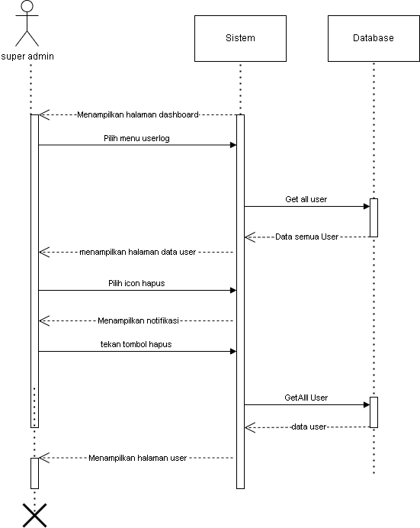

Gambar 3.23 Sequance Diagram Hapus Data User

Pada gambar 3.23 sequance diagram hapus data user menggambarkan alur proses sebagai berikut:

Sistem menampilkan halaman dashboard

Super admin memilih menu userlog

Sistem mengambil seluruh data user yang tersimpan di database

Sistem menampilkan halaman data user

Super admin memilih icon hapus pada salah satu user

Sistem menampilkan halaman konfirmasi hapus user

Super admin mengklik button hapus

Sistem menghapus seluruh data user terpilih yang ada di database

Sistem menampilkan halaman data user

1. **Tambah Data Kecamatan**

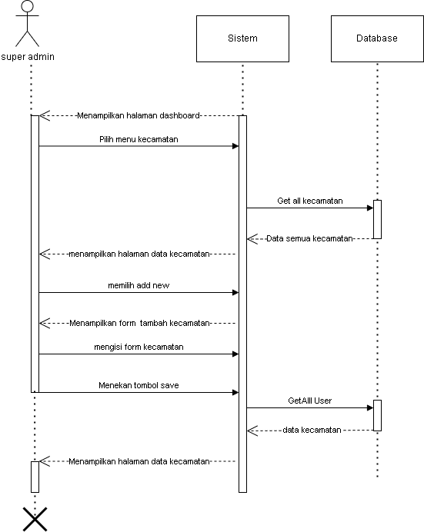

Gambar 3.24 Sequance Diagram Tambah Data Kecamatan

Pada gambar 3.24 sequance diagram Tambah data kecamatan menggambarkan alur proses sebagai berikut:

Sistem menampilkan halaman dashboard

Super admin memilih menu kecamatan

Sistem mengambil seluruh data kecamatan yang ada di database

Sistem menampilkan halaman data kecamatan

Super admin memilih hadd new

Sistem menampilkan halaman form tambah kecamatan

Super admin menambahkan kecamatan

Super admin menekan tombol simpan

Sistem menyimpannya ke database

Sistem menampilkan data kecamatan

1. **View data kecamatan**

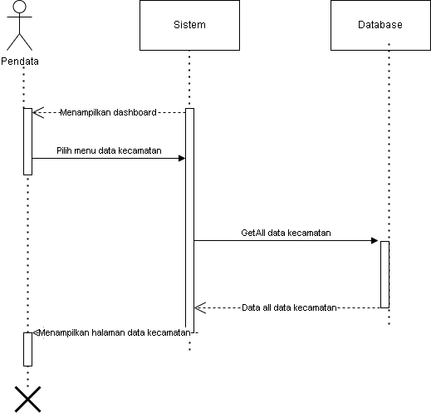

Gambar 3.25 Sequance Diagram View Data Kecamatan

Pada gambar 3.25 sequance diagram view data kecamatan menggambarkan alur proses sebagai berikut:

1. Sistem menampilkan halaman dashboard
2. Super admin memilih menu kecamatan
3. Sistem mengambil seluruh data kecamatan yang ada di database
4. Sistem menampilkan halaman data kecamatan
5. **Hapus data kecamatan**

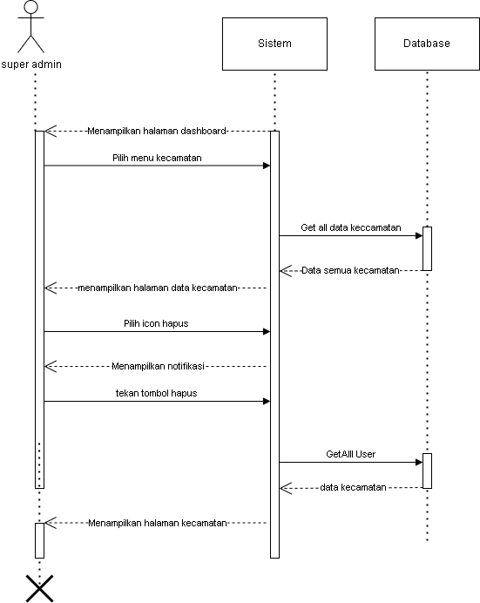

Gambar 3.26 Sequance Diagram Hapus Data Kecamatan

Pada gambar 3.26 sequance diagram view data kecamatan menggambarkan alur proses sebagai berikut:

1. Sistem menampilkan halaman dashboard
2. Super admin memilih menu kecamatan
3. Sistem mengambil seluruh data kecamatan yang ada di database
4. Sistem menampilkan halaman data kecamatan
5. Super admin memilih tombol hapus pada salah satu kecamatan
6. Sistem menampilkan notifikasi hapus data
7. Super admin menekan tombol hapus
8. Sistem mengambil semua data di dalam database
9. Sistem menampilkan halaman data kecamatan
10. **Edit Data Kecamatan**

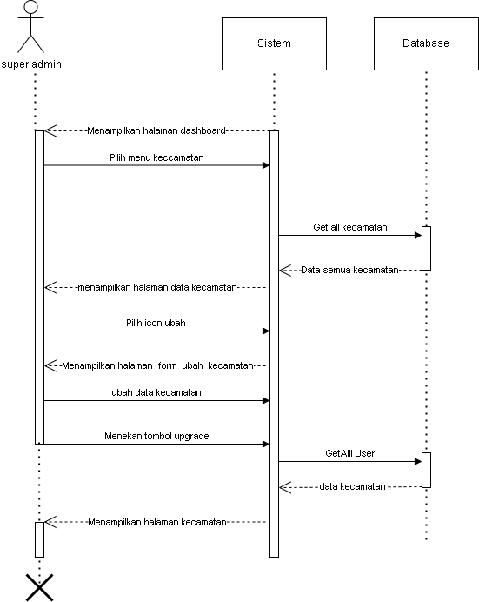

Gambar 3.27 Sequance Diagram Edit Data Kecamatan

Pada gambar 3.27 sequance diagram edit data kecamatan menggambarkan alur proses sebagai berikut:

1. Sistem menampilkan halaman dashboard
2. Super admin memilih menu kecamatan
3. Sistem mengambil seluruh data kecamatan yang ada di database
4. Sistem menampilkan halaman data kecamatan
5. Super admin memilih tombol ubah
6. Sistem menampilkan form ubah data kecamatan
7. Super admin mengubah data kecamatan
8. Super admin menekan tombol upgrade
9. Sistem menyimpannya ke database
10. Sistem menampilkan data kecamatan
11. **Pendata**
12. **View Data Anak**

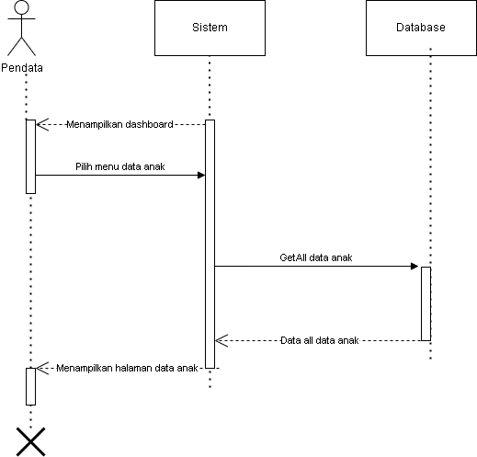

Gambar 3.28 Sequance Diagram View Data Anak

Pada gambar 3.28 sequance diagram view data anak menggambarkan alur proses sebagai berikut:

Sistem menampilkan halaman dashboard

Pendata memilih menu data anak

Sistem mengambil semua data anak yang tersimpan di database

Sistem menampilkan halaman data anak

1. **Tambah Data Anak**

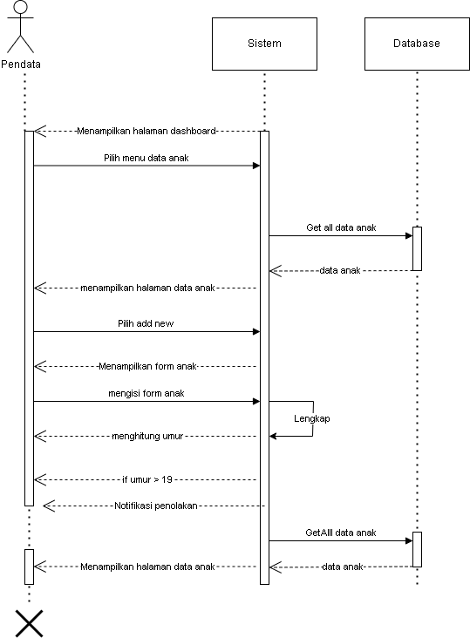

Gambar 3.29 Sequance Diagram Tambah Data Anak

Pada gambar 3.29 sequance diagram tambah data anak menggambarkan alur proses sebagai berikut:

1. Sistem menampilkan halaman dashboar
2. Pendata memilih menu data anak
3. Sistem mengambil semua data anak yang tersimpan di database
4. Sistem menampilkan halaman data anak
5. Pendata memilih add new
6. Sistem menampilkan form anak
7. Pendata mengisi form anak
8. Jika lengkap maka sistem akan menghitung umur
9. Jika umurnya lebih dari 19 tahun maka akan ada notifikasi penolakan bahwa anak tersebut sudah bukan anak yatim lagi,tapi jika umurnya kurang dari 19 tahun maka data anak yatim tersebut akan tersimpan di database
10. Sistem menampilkan halaman data anak
11. **Detail Data Anak**

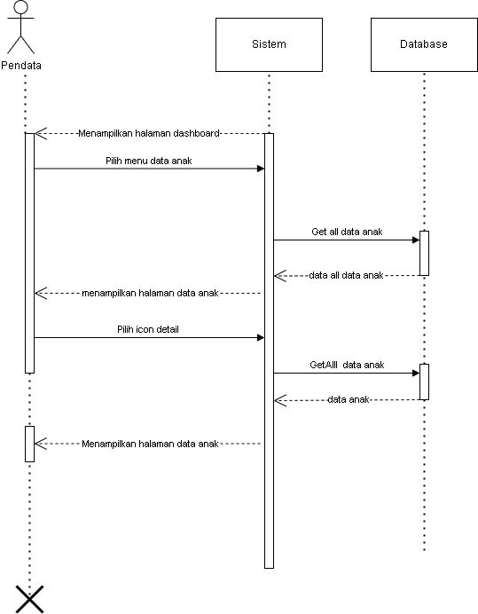

Gambar 3.30 Sequance Diagram Detail Data Anak

Pada gambar 3.30 sequance diagram detail data anak menggambarkan alur proses sebagai berikut:

Sistem menampilkan halaman dashboard

Pendata memilih menu data anak

Sistem mengambil semua data anak yang tersimpan di database

Sistem menampilkan halaman data anak

Pendata memilih icon detail anak pada salah satu data

Sistem mengambil data anak terpilih yang telah tersimpan di dalam database

Sistem menampilkan halaman detail data anak

1. **Ubah Data Anak**

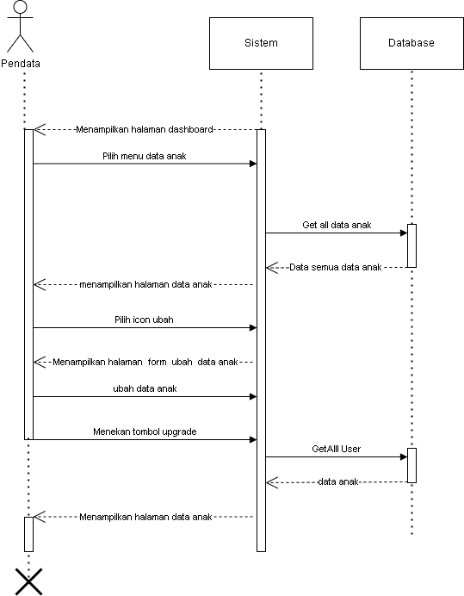

Gambar 3.31 Sequance Diagram Ubah Data Anak

Pada gambar 3.31 sequance diagram ubah data anak menggambarkan alur proses sebagai berikut:

Sistem menampilkan halaman dashboard

Pendata memilih menu data anak

Sistem mengambil semua data anak yang tersimpan di database

Sistem menampilkan halaman data anak

Pendata memilih icon ubah pada salah satu data anak

Sistem menampilkan halaman ubah data anak

Pendata mengubah data anak yang telah tersimpan di database

Pendata menekan tombol upgrade

Sistem menampilkan halaman data anak

1. **Hapus Data Anak**

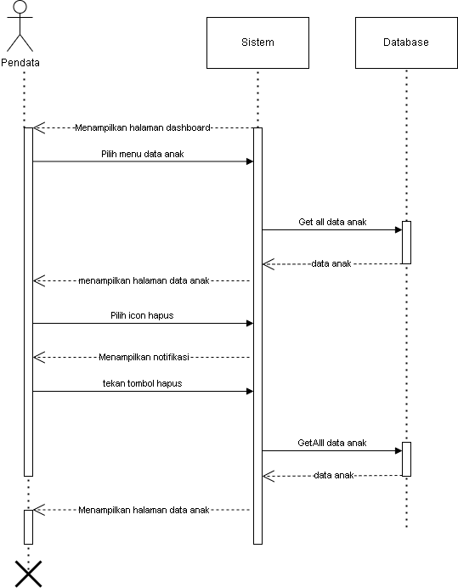

Gambar 3.32 Sequance Diagram Hapus Data Anak

Pada gambar 3.32 sequance diagram hapus data anak menggambarkan alur proses sebagai berikut:

Sistem menampilkan halaman dashboard

Pendata memilih menu data anak

Sistem mengambil semua data anak yang tersimpan di database

Sistem menampilkan halaman data anak

Pendata memilih icon hapus pada salah satu data anak

sistem menampilkan halaman konfirmasi hapus user

pendata mengklik button hapus

sistem menghapus data anak terpilih yang tersimpan di database

sistem menampilkan halaman data anak

1. **Koordinator**
2. **Verifikasi data anak**

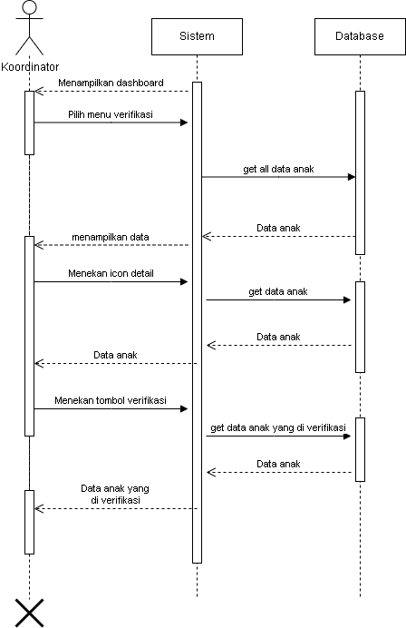

1. **View data anak**

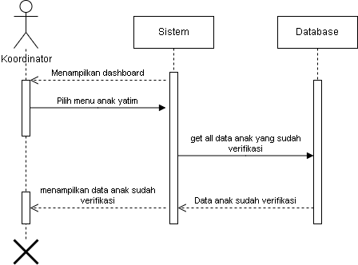

1. **Pimpinan**
2. **Dashboard pemetaan**

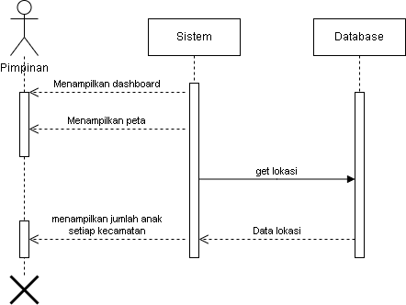

1. **View data anak**

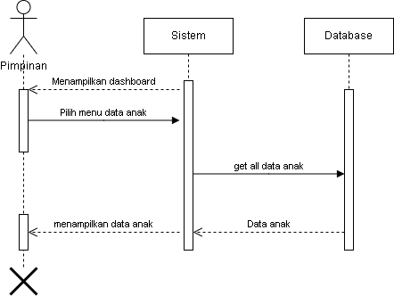

1. **Logout**

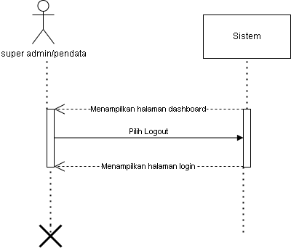

Gambar 3.33 Sequance Diagram Logout

Pada gambar 3.33 sequance diagram logout menggambarkan alur proses sebagai berikut:

Sistem menampilkan halaman dashboard

Pengguna memilih menu login

Sistem menampilkan halaman login

1. ***Class diagram***

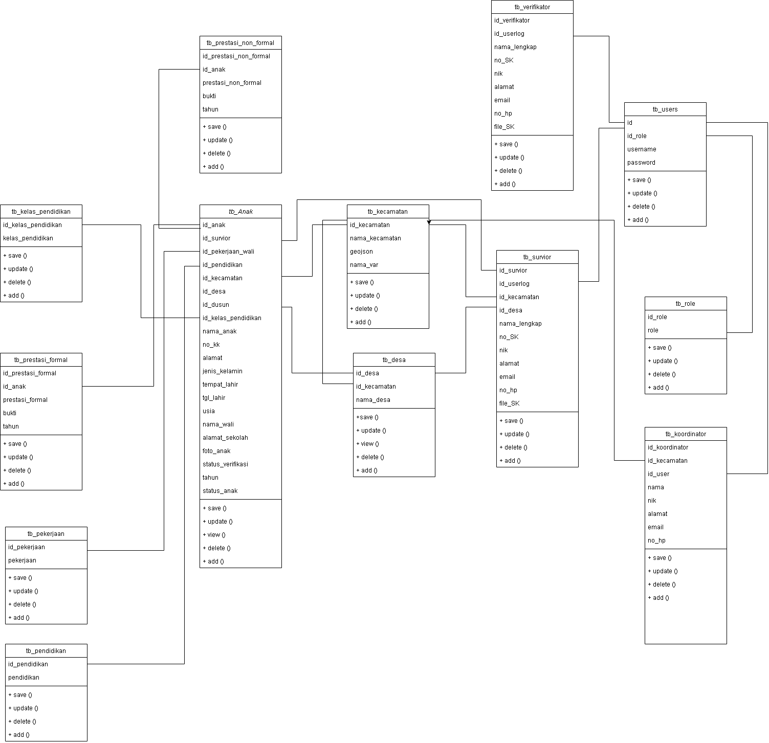

Gambar 3.34 *Class Diagram*

Pada Gambar 3.34 *Class Diagram* dapat dilihat tabel-tabel yang telah dirancang sebagai acuan pembuatan database. Terdapat 13 tabel yang berelasi antara satu tabel dengan tabel yang lain.

**1) Tabel anak**

Nama tabel : anak

Primary key : id_anak

Fungsi : di gunakan untuk menyimpan data anak

Tabel 3.6 Tabel Anak

|  |  |  |  |  |
| --- | --- | --- | --- | --- |
| No | Field | Type | Size | keterangan |
| 1 | Id_anak | Integer | 11 | Primary key |
| 2 | Id_survior | Integer | 11 | Forigen Key |
| 3 | Id_pekerjaan _wali | Integer | 11 | Forigen Key |
| 4 | Id_pendidikan | Integer | 11 | Forigen Key |
| 5 | Id_kecamatan | Integer | 11 | Forigen Key |
| 6 | Id_desa | Integer | 11 | Forigen Key |
| 7 | Id_dusun | Integer | 11 | Forigen Key |
| 8 | Id_kelas_pendidikan | Integer | 11 | Forigen Key |
| 9 | Nama_anak | Varchar | 100 |  |
| 10 | Nomor_kk | Bigint | 20 |  |
| 11 | Nomor_nik | Bigint | 20 |  |
| 12 | Alamat | Varchar | 100 |  |
| 13 | Jenis_kelamin | Integer | 11 |  |
| 14 | Tempat_lahir | Varchar | 100 |  |
| 15 | Tgl_lahir | Date |  |  |
| 16 | Usia | Smallint | 6 |  |
| 17 | Nama_wali | Varchar | 100 |  |
| 18 | Alamat_sekolah | Varchar | 100 |  |
| 19 | Status_anak | Smallint | 6 |  |
| 20 | Foto_anak | Varchar | 100 |  |
| 21 | Status_verifikasi | Integer | 11 |  |
| 22 | Tahun | smallint | 6 |  |

**2) Tabel users**

Nama tabel : users

Primary key : id

Fungsi : Digunakan untuk menyimpan seluruh data pengguna sistem

Tabel 3.7 Tabel Users

|  |  |  |  |  |
| --- | --- | --- | --- | --- |
| No | Field | Type | Size | keteranga |
| 1 | id | Integer | 11 | Primary key |
| 2 | Id_role | Integer | 11 | Foreign key |
| 3 | username | Varchar | 100 |  |
| 4 | password | Varchar | 100 |  |

1. **Tabel Kecamatan**

nama tabel : kecamatan

primary key : id_kecamatan

fungsi : di gunakan utuk menympan data kecamatan

Tabel 3.8 Tabel Kecamatan

|  |  |  |  |  |
| --- | --- | --- | --- | --- |
| No | Field | Type | Size | keterangan |
| 1 | Id_kecamatan | integer | 11 | Primary_key |
| 2 | Nama_kecamatan | Varchar | 100 |  |
| 3 | File_geojson | Integer |  |  |
| 4 | File_js | Integer |  |  |

1. **Tabel Kelas_Pendidikan**

nama tabel : kelas_pendidikan

primary key : id_kelas_pendidikan

fungsi : untuk menyimpan data kelas pendidikan

Tabel 3.9 Tabel Kelas_Pendidikan

|  |  |  |  |  |
| --- | --- | --- | --- | --- |
| No | Field | Type | Size | Keterangan |
| 1 | Id_kelas_pendidikan | Integer | 11 | Primary key |
| 2 | Kelas_pendidikan | Varchar | 100 |  |

1. **Tabel Pendidikan**

nama tabel : pendidikan

primary key : id_pendidikan

fungsi : untuk menyimpan data pendidikan

Tabel 3.10 Tabel Pendidikan

|  |  |  |  |  |
| --- | --- | --- | --- | --- |
| No | Field | Type | Size | keterangan |
| 1 | Id_pendidikan | Integer | 11 | Primary key |
| 2 | pendidikan | varchar | 100 |  |

1. **Tabel Prestasi_Non_Formal**

nama tabel : prestasi_non_formal

primary key : id_prestasi_non_formal

fungsi : di gunakan untuk menyimpan prestasi non formal

Tabel 3.11 Tabel Prestasi Non Formal

|  |  |  |  |  |
| --- | --- | --- | --- | --- |
| No | Field | Type | Size | keterangan |
| 1 | Id_prestasi_non_formal | Integer | 11 | Primary key |
| 2 | Id_anak | Integer | 11 | Foreign key |
| 3 | Prestasi_non_formal | Varchar | 100 |  |
| 4 | Bukti | Varchar | 100 |  |
| 5 | tahun | smallint | 6 |  |

1. **Tabel Verifikator**

nama tabel : verifikator

primary key : id_verifikator

fungsi : memverifikasi data anak yatim

Tabel 3.12 Tabel Verifikator

|  |  |  |  |  |
| --- | --- | --- | --- | --- |
| No | Field | Type | Size | keterangan |
| 1 | Id_verifikator | Integer | 11 | Primary key |
| 2 | Id_userlog | Integer | 11 | Foreign key |
| 3 | Nama_lengkap | varchar | 100 |  |
| 4 | Nomor_sk | Varchar | 15 |  |
| 5 | Nik | Varchar | 16 |  |
| 6 | Alamat | Varchar | 100 |  |
| 7 | Email | Varchar | 100 |  |
| Tabel 3.12 Table Verivikator (Lanjutan) | | | | |
| 8 | No_hp | Varchar | 12 |  |
| 9 | File_sk | varchar | 100 |  |

1. **Tabel Desa**

nama tabel : desa

primary key : id_desa

fungsi : menyimpan data desa

Tabel 3.13 Tabel Desa

|  |  |  |  |  |
| --- | --- | --- | --- | --- |
| No | Field | Type | Size | keterangan |
| 1 | Id_desa | Int | 11 | Primary key |
| 2 | Id_kecamatan | Int | 11 | Foreign key |
| 3 | Nama_desa | Varchar | 100 |  |

1. **Tabel Role**

nama tabel : role

primary key : id_role

fungsi : Digunakan untuk menyimpan data role sebagai penentu hak akses setiap pengguna dalam sistem

Tabel 3.15 Tabel Role

|  |  |  |  |  |
| --- | --- | --- | --- | --- |
| No | Field | Type | Size | keterangan |
| 1 | Id_role | int | 11 | Primary key |
| 2 | role | varchar | 100 |  |

1. **Tabel Dusun**

nama tabel : dusun

primary key : id_dusun

fungsi : menyimpan data dusun

Tabel 3.16 Tabel Dusun

|  |  |  |  |  |
| --- | --- | --- | --- | --- |
| No | Field | Type | Size | keteranga |
| 1 | Id_dusun | Int | 11 | Primary key |
| 2 | Id_kecamatan | Int | 11 | Foreign key |
| 3 | Id_desa | Int | 11 | Foreign key |
| 4 | dusun | varchar | 100 | Foreign key |

1. **Tabel Pekerjaan**

nama tabel : pekerjaan

primary key : id_pekerjaan

fungsi : menyimapn data pekerjaan

Tabel 3.17 Tabel Pekerjaan

|  |  |  |  |  |
| --- | --- | --- | --- | --- |
| No | Field | Type | Size | keterangan |
| 1 | Id_pekerjaan | Int | 11 | Primary key |
| 2 | Pekerjaan | Varchar | 100 |  |

1. **Tabel Prestasi_Formal**

nama tabel : prestasi_formal

primary key : id_prestasi_formal

fungsi : menyimpan data prestasi formal

Tabel 3.18 Tabel Prestasi Formal

|  |  |  |  |  |
| --- | --- | --- | --- | --- |
| No | Field | Type | Size | keterangan |
| 1 | Id_prestasi_formal | Int | 11 | Primary key |
| 2 | Id_anak | Int | 11 | Foreign key |
| 3 | Prestasi_formal | Varchar | 100 |  |
| 4 | Bukti | Varchar | 100 |  |
| 5 | tahun | smallint | 6 |  |

1. **Tabel Survior**

nama tabel : survior

primary key : id_survior

fungsi : untuk mendata anak yatim

Tabel 3.19 Tabel Survior

|  |  |  |  |  |
| --- | --- | --- | --- | --- |
| No | Field | Type | Size | keterangan |
| 1 | Id_survior | Int | 11 | Primary key |
| 2 | Id_userlog | Int | 11 | Foreign key |
| 3 | Id_kecamatan | Int | 11 | Foreign key |
| 4 | Id_desa | Int | 11 | Foreign key |
| 5 | Nama_lengkap | varchar | 100 |  |
| 6 | Nomor_sk | Varchar | 15 |  |
| 7 | Nik | Varchar | 16 |  |
| 8 | Alamat | Varchar | 100 |  |
| 9 | email | Varchar | 100 |  |
| 10 | No_hp | Varchar | 12 |  |
| 11 | File_sk | Varchar | 100 |  |

1. **Perancangan Interface**

**1) Umum**

**(1) Login**

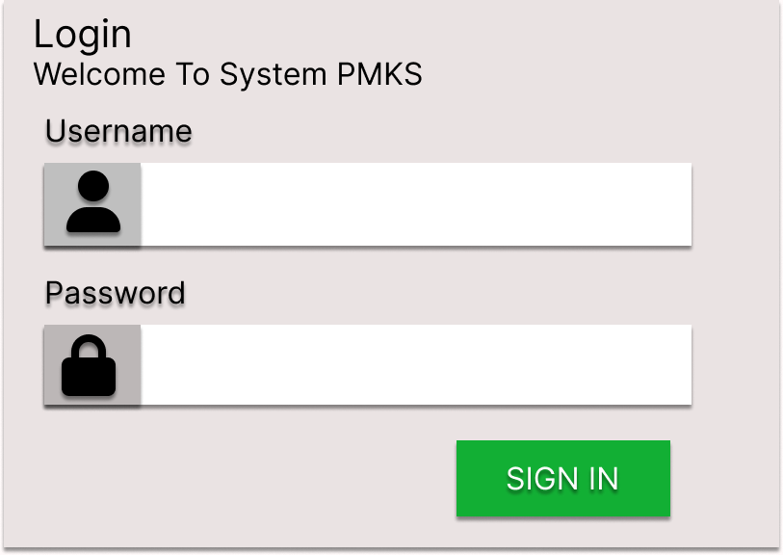

Gambar 3.35 Halaman Login

Halaman login merupakan halaman yang pertama kali dilihat oleh pengguna ketika membuka website PMKS anak yatim piatu lombok tengah.

**2) Pendata**

**(1) Dashboard Pendata**

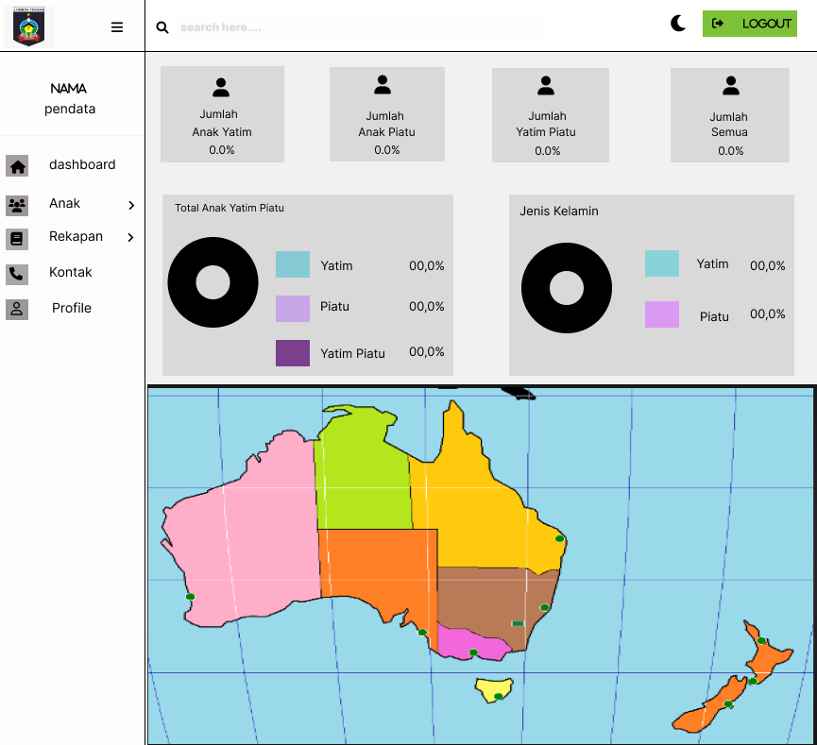

Gambar 3.36 Halaman Dashboard Pendata

Halaman dashboard pendata adalah halaman untuk mengimput data anak,dan dapat melihat lokasi pemetaan anak yatim di setiap kecamatan

**3) Super Admin**

**(1) Dashboard Super Admin**

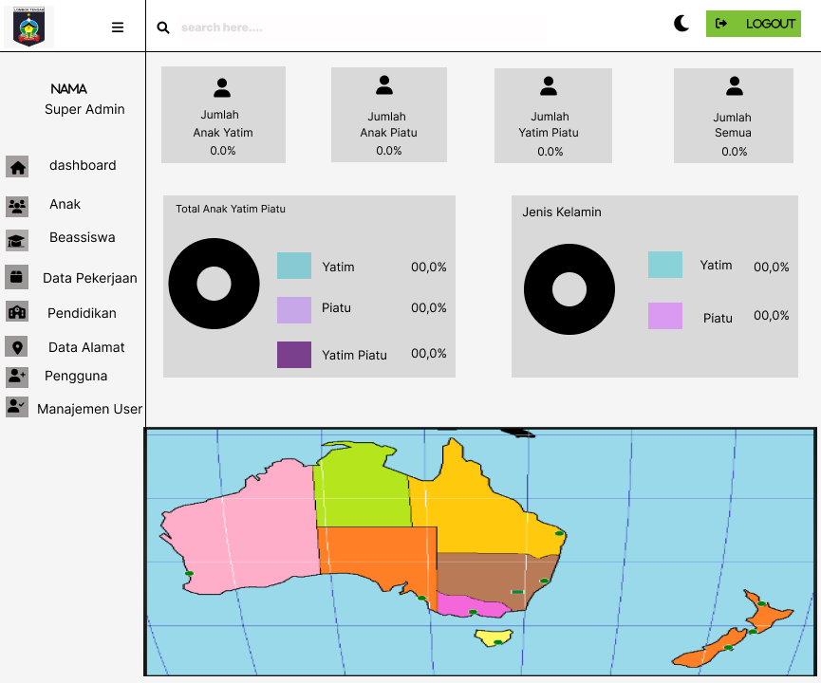

Gambar 3.37 Dashboard Super Admin

Halaman dashboard super admin adalah mempunyai tanggung jawab dalam mengelola dan mengembangkan sistem pendataan anak yatim pada PMKS. Ia harus mengatur hak dan akses pengguna, menjaga agar sistem terus berjalan dengan baik, dan memastikan bahwa data yang dimasukkan ke dalam sistem adalah akurat dan dapat dipercaya,dan dapat melihat lokasi pemetaan anak yatim di setiap kecamatan.

**(2) Tambah Kecamatan**

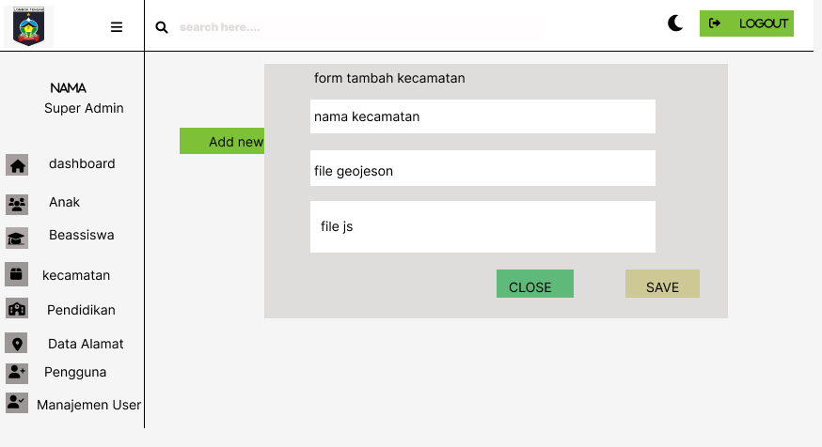

Gambar 3.38 Halaman Tambah Keccamatan

Bagian tambah data kecamatan melibatkan penginputan informasi nama kecamatan, file GeoJSON, dan file JavaScript. File GeoJSON bertanggung jawab untuk menyimpan data geometris terkait kecamatan, seperti batas wilayah atau lokasi geografisnya dalam format yang dapat dipahami oleh aplikasi pemetaan. Sementara itu, file JavaScript berperan dalam mengolah dan menampilkan data tersebut pada peta yang interaktif, memungkinkan visualisasi kecamatan beserta informasi terkaitnya, seperti nama kecamatan, di dalam aplikasi pemetaan.

BAB V

PENUTUP

1. Kesimpulan

Berdasarkan hasil pengujian yang telah dilakukan oleh peneliti, maka diperoleh kesimpulan sebagai berikut:

1. Saran

# Daftar pustaka

Ahmad, I., Borman, R. I., Fakhrurozi, J., & Caksana, G. G. (2020). Software Development Dengan Extreme Programming (XP) Pada Aplikasi Deteksi Kemiripan Judul Skripsi Berbasis Android. *INOVTEK Polbeng - Seri Informatika*, *5*(2), 297. https://doi.org/10.35314/isi.v5i2.1654

Akbar, J., & Yaqin, A. (2021). Sistem Informasi Rekam Medis Berbasis Web Pada Klinik Risa Rafana Menggunakan Metodologi Extreme Programming. *Infotek : Jurnal Informatika Dan Teknologi*, *4*(2), 270–279. https://doi.org/10.29408/jit.v4i2.3680

Anhar. (2010). *panduan menguasai php & mysql*. mediakita.

Aryanto Lende, J., Orisa, M., & Primaswara P, R. (2021). Sistem Informasi Geografis Pemetaan Penyandang Masalah Kesejahteraan Sosial (Pmks) Di Provinsi Nusa Tenggara Timur Berbasis Web. *JATI (Jurnal Mahasiswa Teknik Informatika)*, *5*(1), 225–234. https://doi.org/10.36040/jati.v5i1.3318

Ihsan, M., & Ramadhani, S. (2021). Sistem informasi pemetaan pembangunan kabupaten indragiri hilir. *Jurnal Intra-Tech*, *5*(1), 21–31.

Indriany, Y., & Khudri, A. (2020). Penerapan Sistem Informasi Geografis Panti Asuhan Di Kota Palembang Berbasis Website. *Bina Darma Conference on …*, 388–393. http://conference.binadarma.ac.id/index.php/BDCCS/article/view/1067%0Ahttp://conference.binadarma.ac.id/index.php/BDCCS/article/download/1067/537

Informatika, F., Bhayangkara, U., & Raya, J. (2014). Perancangan Sistem Informasi Penerimaan Pegawai Menggunakatan Simple Additive Weighting (Saw) Berbasis Website. *Jurnal Sistem Informasi Universitas Suryadarma*, *9*(1), 39–46. https://doi.org/10.35968/jsi.v9i1.840

Kahfi, khairul. (2020). *implementasi sistem dendaftaran tugas akhir mrnggunakan metode extreme programming di stmik lombok*.

Kurniawan, A., Suendri, & Triase. (2019). Sistem Informasi Geografis Pemetaan Lokasi Panti Asuhan Di Kota Medan. *JISTech (Journal of Islamic Science and Technology)*, *4*(2), 118–128. http://jurnal.uinsu.ac.id/index.php/jistech/article/view/6541

Pembinaan, A., Qur, A.-, Qur, A.-, & Qur, P. A.-. (2023). *INKAMKU : Journal of Community service*. *2*(1), 2–5.

Rais, J. (2005). *sistem informasi geografis*. Edisi Kedua.informatika bandung

Romzi, M. (2012). *Logika dan algoritma*.yogyakarta

Rusdiana, H. A., & Irfan, M. (2014). *sistem informasi manajemen*.

Sofi, gina fairuz. (2022). *Pengembangan Aplikasi E-Surat Untuk Meningkatkan Kinerja Instansi Di Kabupaten Lombok Tengah*.

wahidin. (2010). *applikasi sms dengan php untuk orang awam*. maxikom.

Winarno, wing wahyu. (2017). *sistem informasi manajemen* (Edisi Keti). UUP STIM YKPN.

# LAMPIRAN